VENDIM

Nr. 487, datë 19.7.2017

PËR NJË NDRYSHIM NË VENDIMIN NR. 380, DATË 25.5.2016, TË KËSHILLIT TË MINISTRAVE, “PËR MIRATIMIN E LISTËS SË BARNAVE QË RIMBURSOHEN NGA FONDI I SIGURIMIT TË DETYRUESHËM TË KUJDESIT SHËNDETËSOR DHE TË MASËS SË MBULIMIT TË ÇMIMIT TË TYRE”, TË NDRYSHUAR

Në mbështetje të nenit 100 të Kushtetutës, të pikës 3, të nenit 37 të ligjit nr. 105/2014, “Për barnat dhe shërbimin farmaceutik”, të ndryshuar, dhe të pikave 2, shkronja “b”, e 6, të nenit 10, të ligjit nr. 10383, datë 24.2.2011, “Për sigurimin e detyrueshëm të kujdesit shëndetësor në Republikën e Shqipërisë”, të ndryshuar, me propozimin e ministrit të Shëndetësisë, Këshilli i Ministrave

VENDOSI:

1. Në listën nr. 2, që i bashkëlidhet vendimit nr. 380, datë 25.5.2016, të Këshillit të Ministrave, të ndryshuar, në kategorinë N sistemi nervor, N4 antiparkinsonikët, bari me kodin 262/41 ndryshohet si më poshtë vijon:

Kod bari | Kodi ATC | Principi aktiv | Forma | Emri tregtar | Firma | Çmimi referencë | Çmimi pacienti | Çmimi rimbursimi
262/41 | N04BA02 | Levodopa 200 mg + Benserazide  50 mg | tabletë | Madopar | ROCHE | 27.1 | 2.7 | 24.4

2. Efektet financiare të përballohen nga Fondi i Sigurimit të Detyrueshëm të Kujdesit Shëndetësor për vitin 2017.
3. Ngarkohen Fondi i Sigurimit të Detyrueshëm të Kujdesit Shëndetësor dhe Agjencia e Barnave dhe Pajisjeve Mjekësore për zbatimin e këtij vendimi.
Ky vendim hyn në fuqi menjëherë dhe botohet në Fletoren Zyrtare.

KRYEMINISTRI
Edi Rama

UDHËZIM

Nr. 3917, datë 18.7.2017

PËR DISA NDRYSHIME DHE SHTESA NË UDHËZIMIN NR. 5628, DATË 18.11.2016, “PËR MIRATIMIN E RRJETIT TË LINJAVE NDËRQYTETËSE”

Në zbatim të nenit 102, pika 4 të Kushtetutës së Republikës së Shqipërisë, neneve 16 dhe 19 të ligjit nr. 8308, datë 18.3.1998, “Për transportet rrugore”, të ndryshuar

UDHËZOJ:

Në udhëzimin nr. 5628, datë 18.11.2016, “Për miratimin e rrjetit të linjave ndërqytetëse”, bëhen ndryshimet dhe shtesat si më poshtë:

Neni 1

Pika 2 e nenit 5 riformulohet si më poshtë:
“2. Linjat ushqyese me distancë deri në 16 km dhe të përfshira në aneksin 2, të cilat lidhin bashkitë brenda të njëjtit qark, do të trajtohen nga bashkitë përkatëse. Organet e specializuara të kontrollit të transportit, në bashkëpunim me bashkitë, do të kryejnë në vazhdimësi monitorimin e zbatimit dhe funksionimit të këtyre linjave në përputhje me kuadrin ligjor në fuqi”.

Neni 2

Pika 1 e nenit 6 riformulohet si më poshtë:
“1. Ministri miraton shtimin, heqjen ose ndryshimin e linjave ndërqytetëse dhe numrit të orareve, në mbështetje të nevojave të lëvizjes së udhëtarëve për, në, ose nga bashkitë dhe destinacionet dimërore apo verore dhe qendrat historike, pas kërkesës së argumentuar të bashkisë përkatëse”.
Neni 3

Në rrjetin e linjave ndërqytetëse të aneksit 1, të udhëzimit nr. 5628, datë 18.11.2016, “Për miratimin e rrjetit të linjave ndërqytetëse”, bëhen këto ndryshime:
a) shtohen linjat ndërqytetëse sipas shtojcës A të këtij udhëzimi;
b) bëhen ndryshimet e orareve të linjave ekzistuese ndërqytetëse sipas shtojcës B të këtij udhëzimi;
c) hiqen linjat ndërqytetëse për të cilat nuk ka interes për të operuar sipas shtojcës C të këtij udhëzimi.

Neni 4

Linja ndërqytetëse Vorë - Tiranë, në aneksin 1 të udhëzimit nr. 5628, datë 18.11.2016, “Për miratimin e rrjetit të linjave ndërqytetëse”, kalon në aneksin 2.

Neni 5

Licencat në transportin ndërqytetës të udhëtarëve, të lëshuara për linjat të cilat kanë pësuar ndryshime në numrin e orareve ose modifikim sipas aneksit 1 dhe 2 të këtij udhëzimi, do të lëshohen sipas këtij udhëzimi me të njëjtin afat vlefshmërie.
Ky udhëzim hyn në fuqi me botimin në Fletoren Zyrtare.

MINISTRI I TRANSPORTIT DHE INFRASTRUKTURËS
Sokol Dervishaj

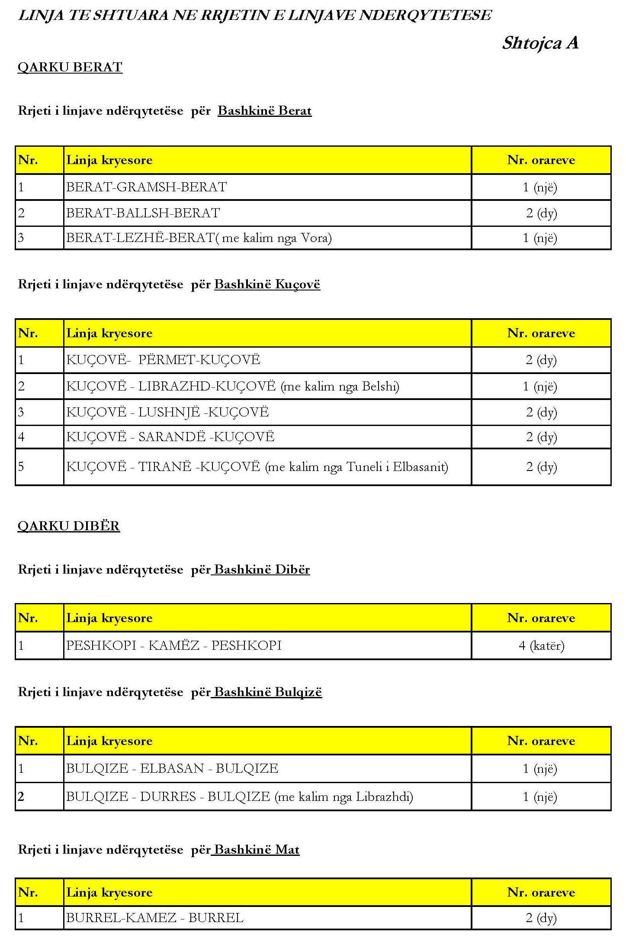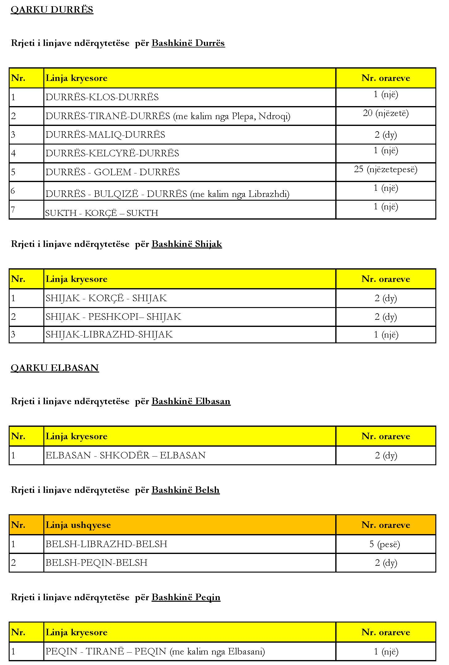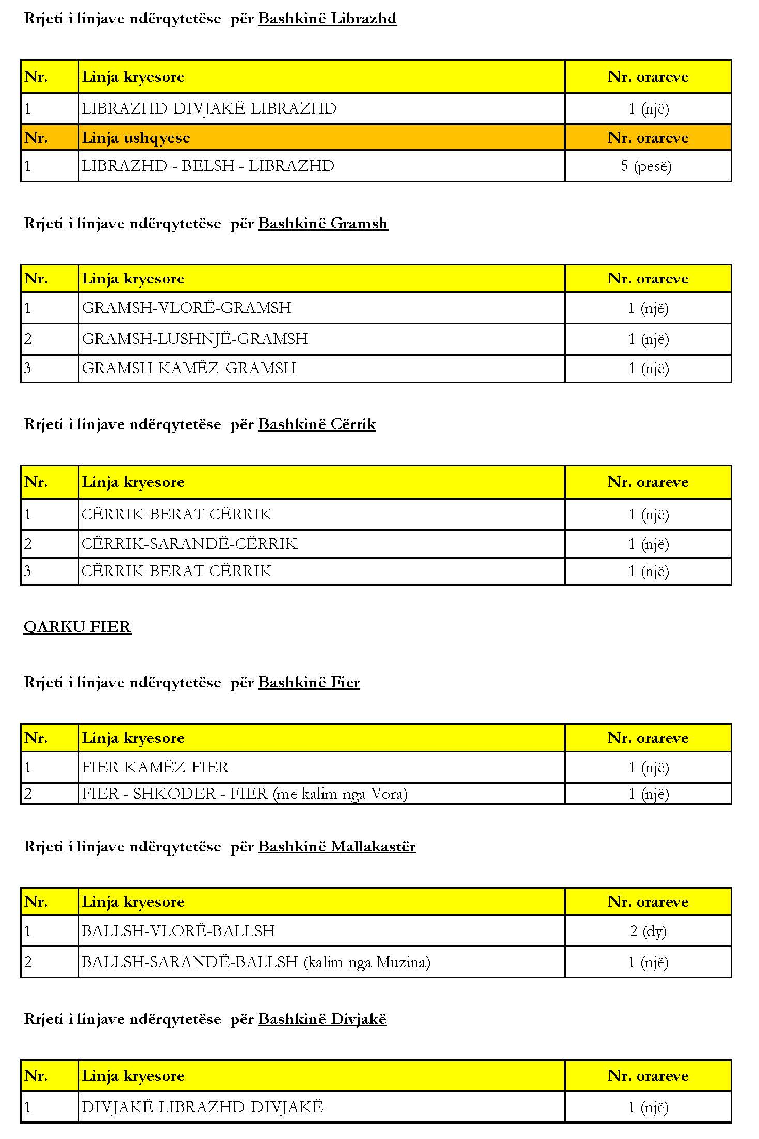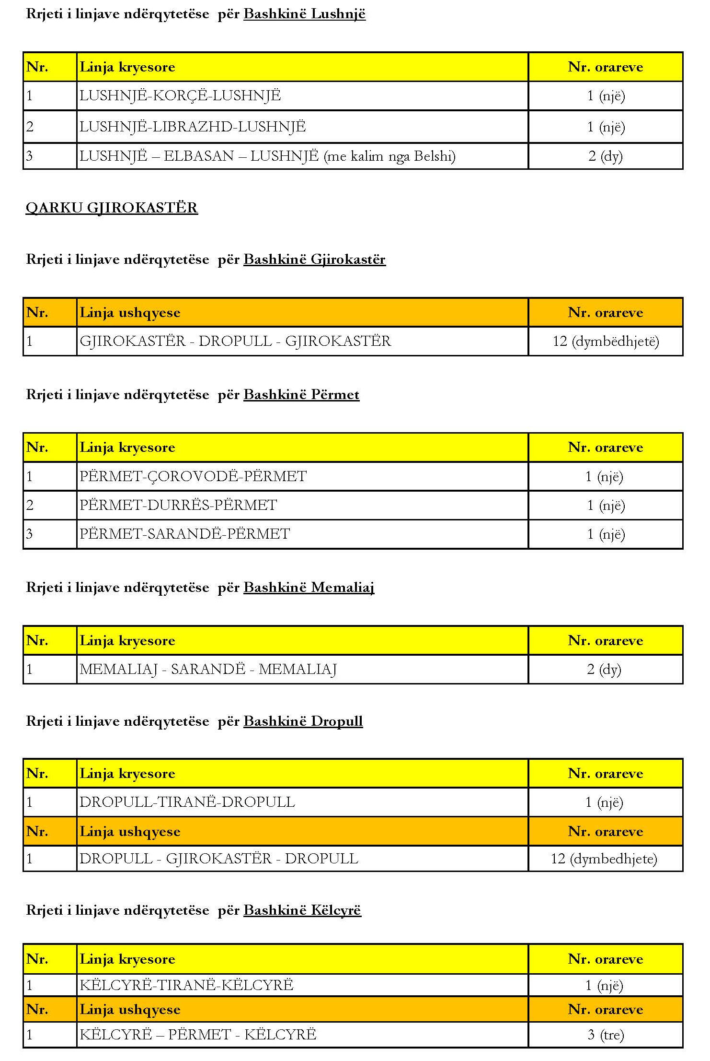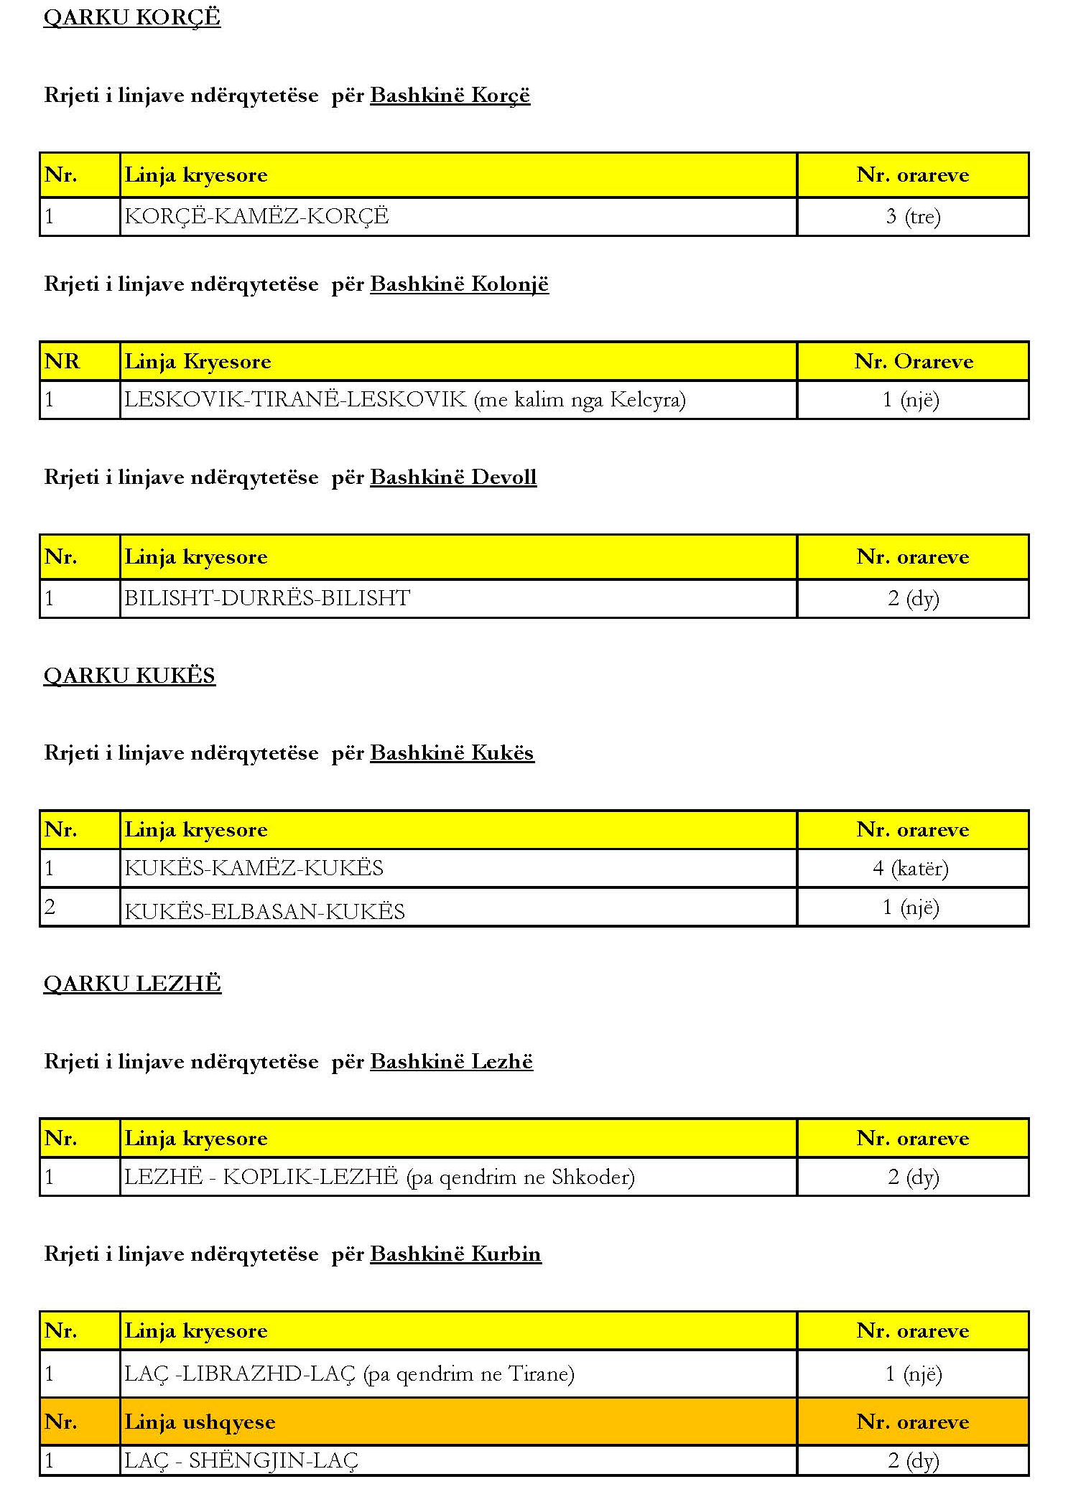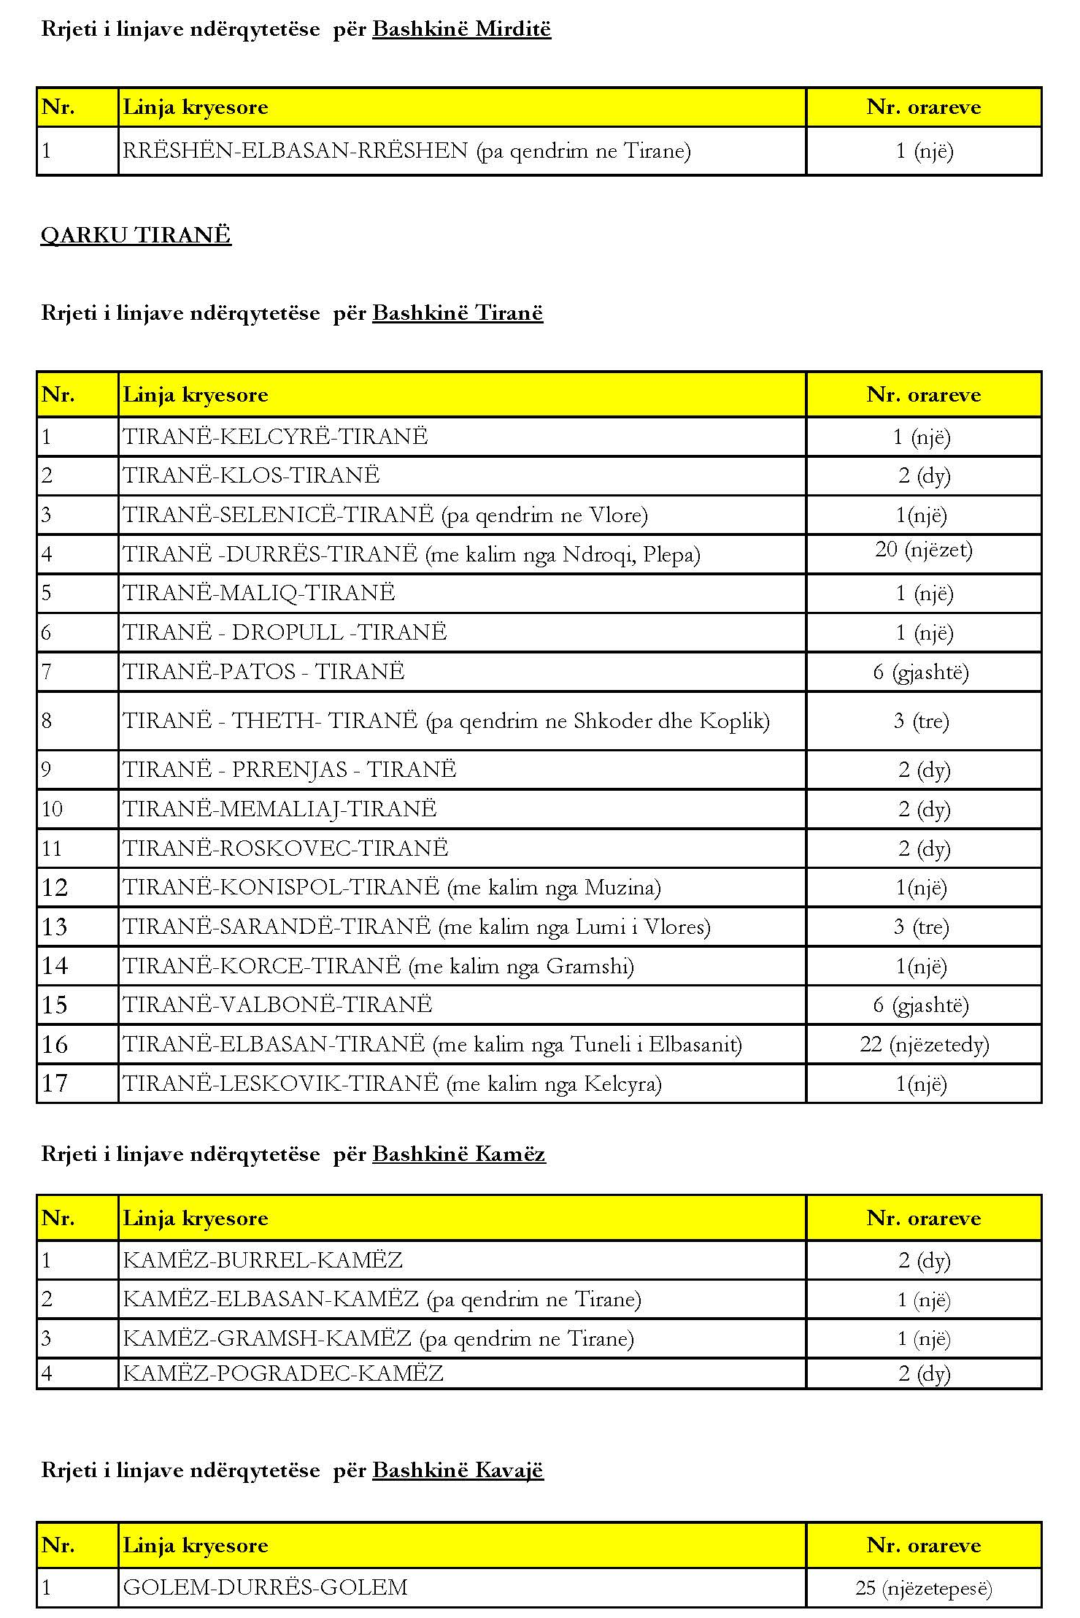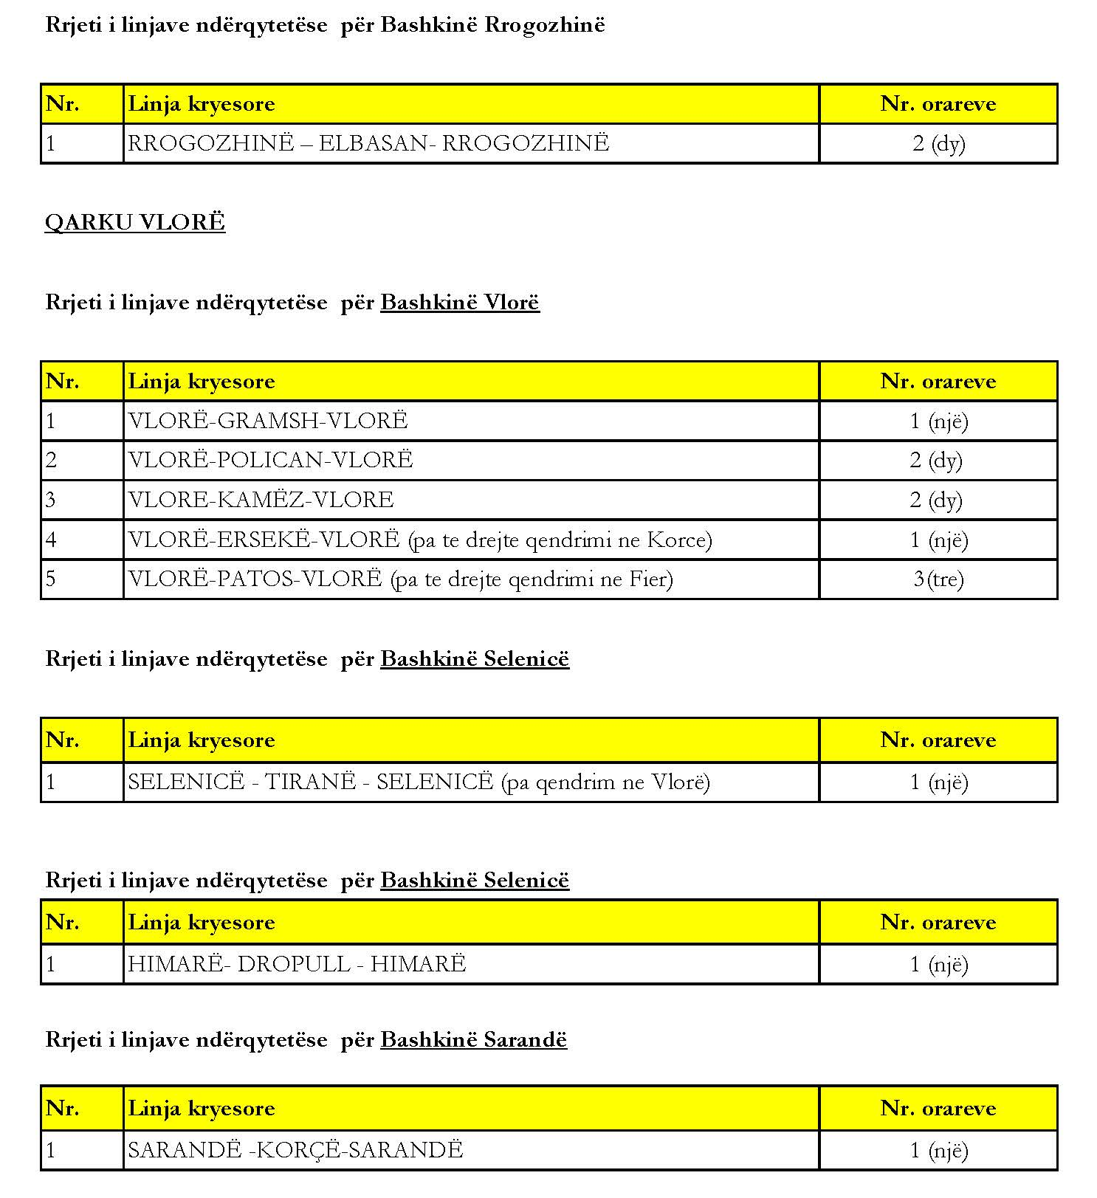

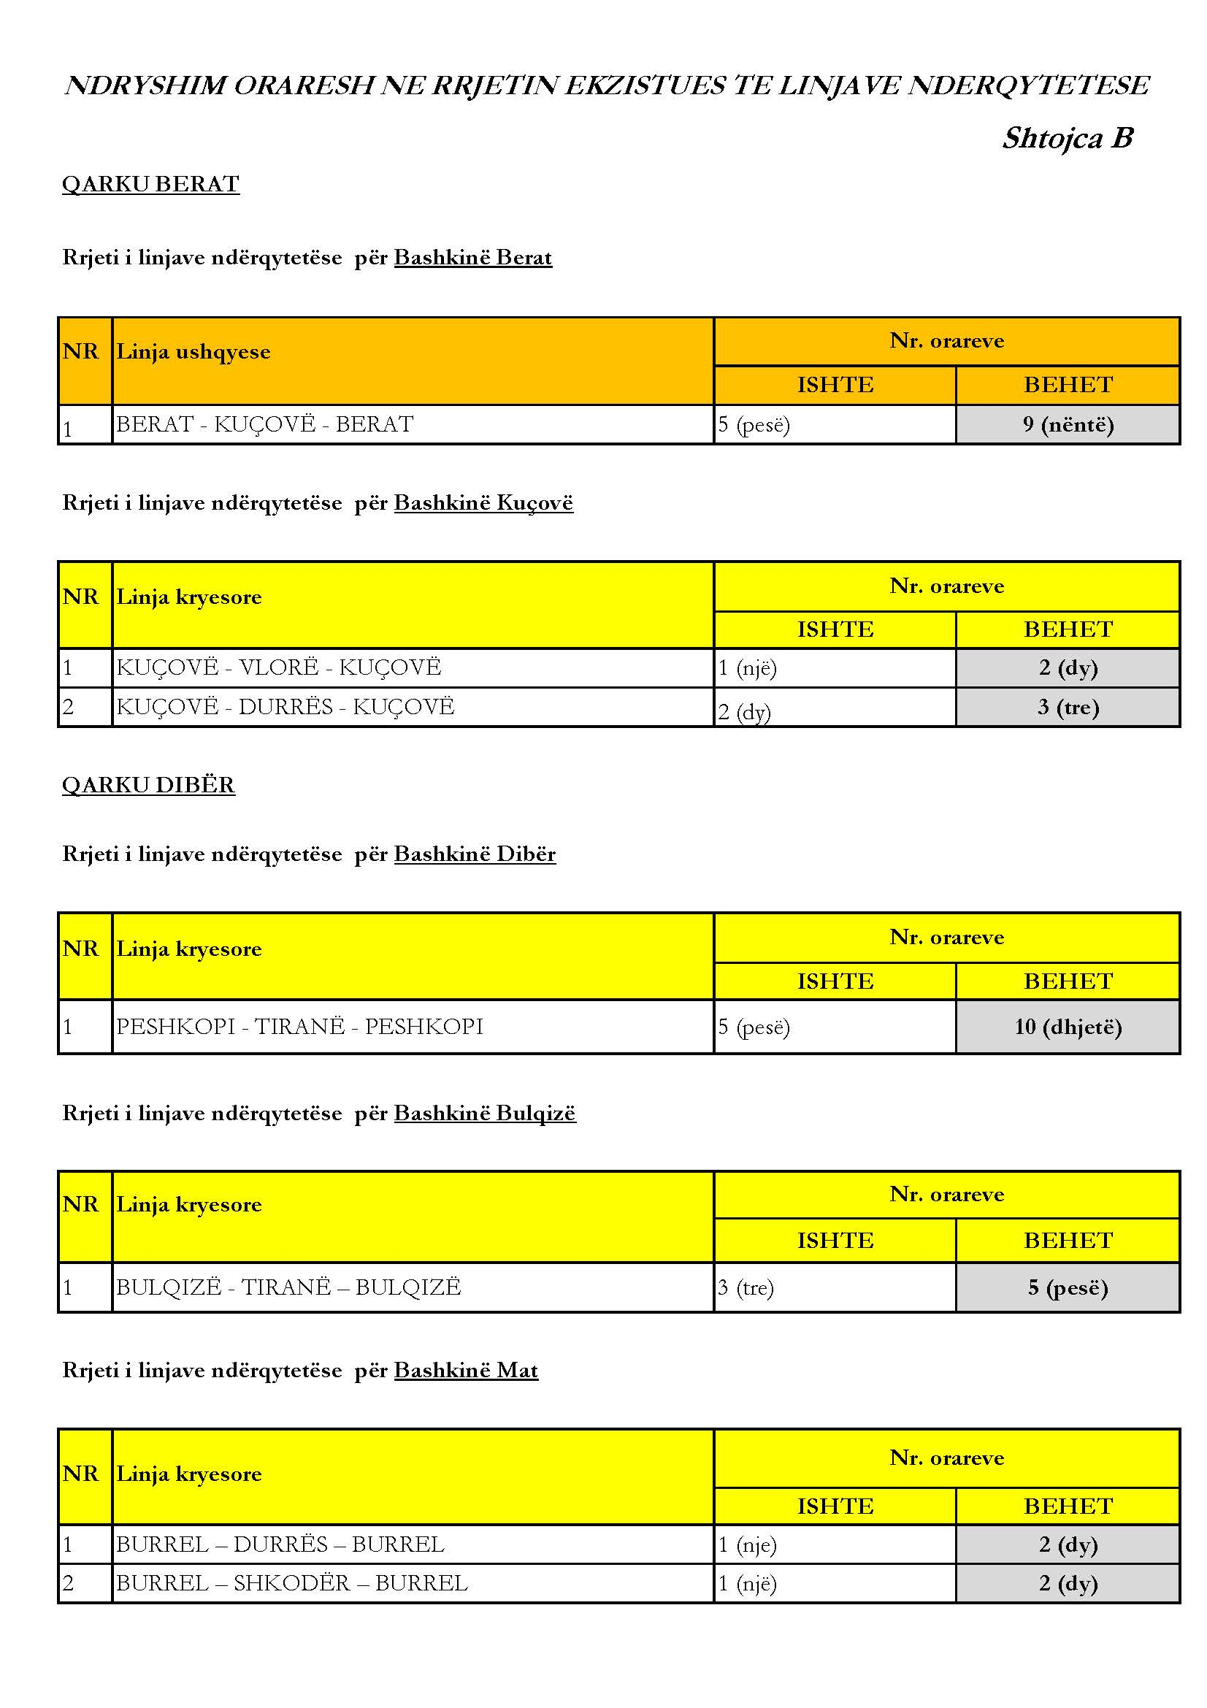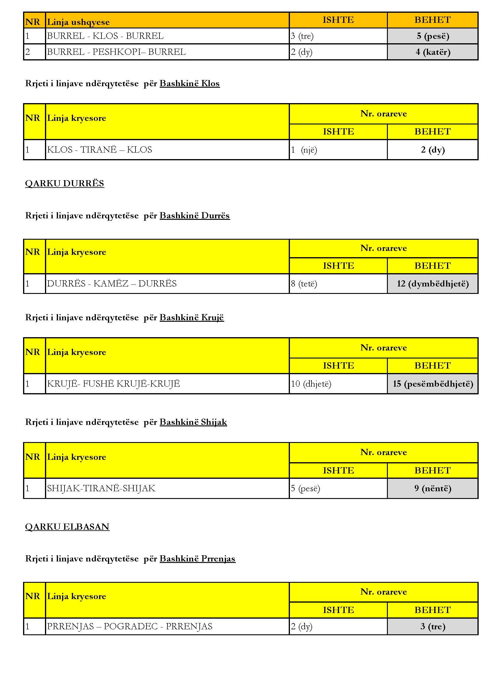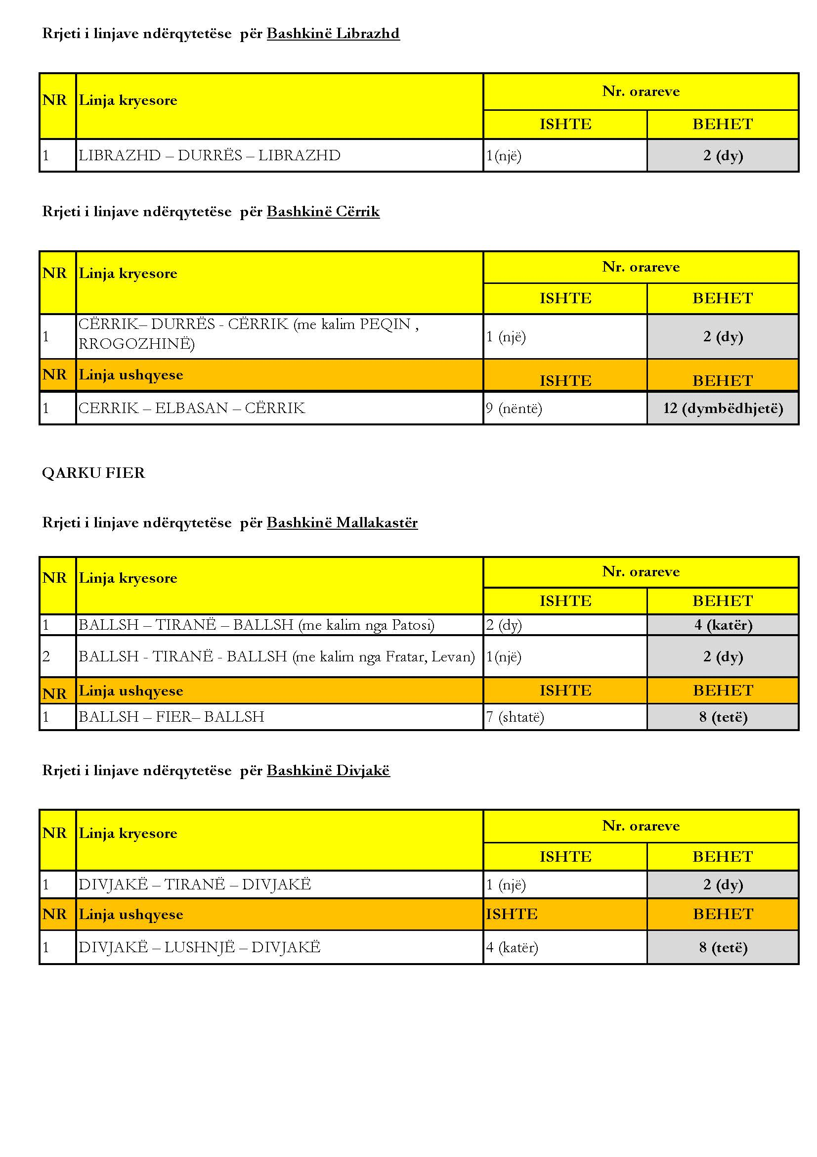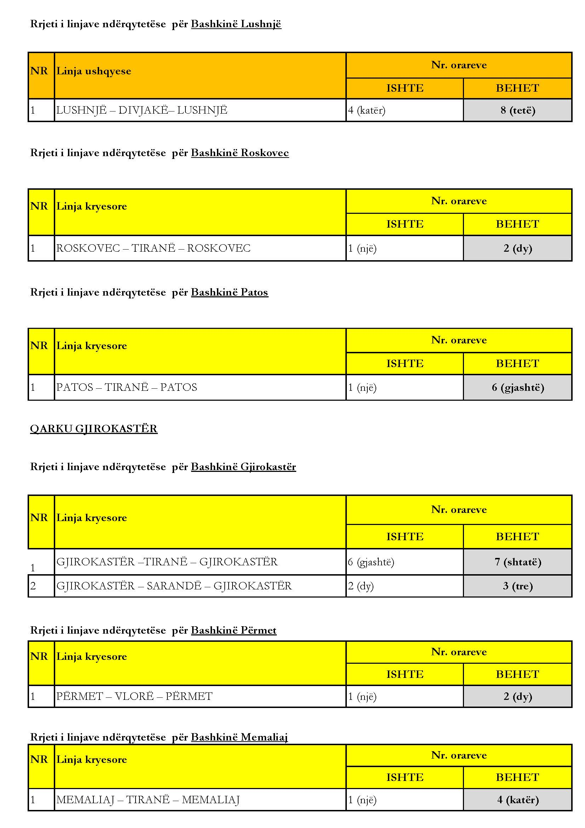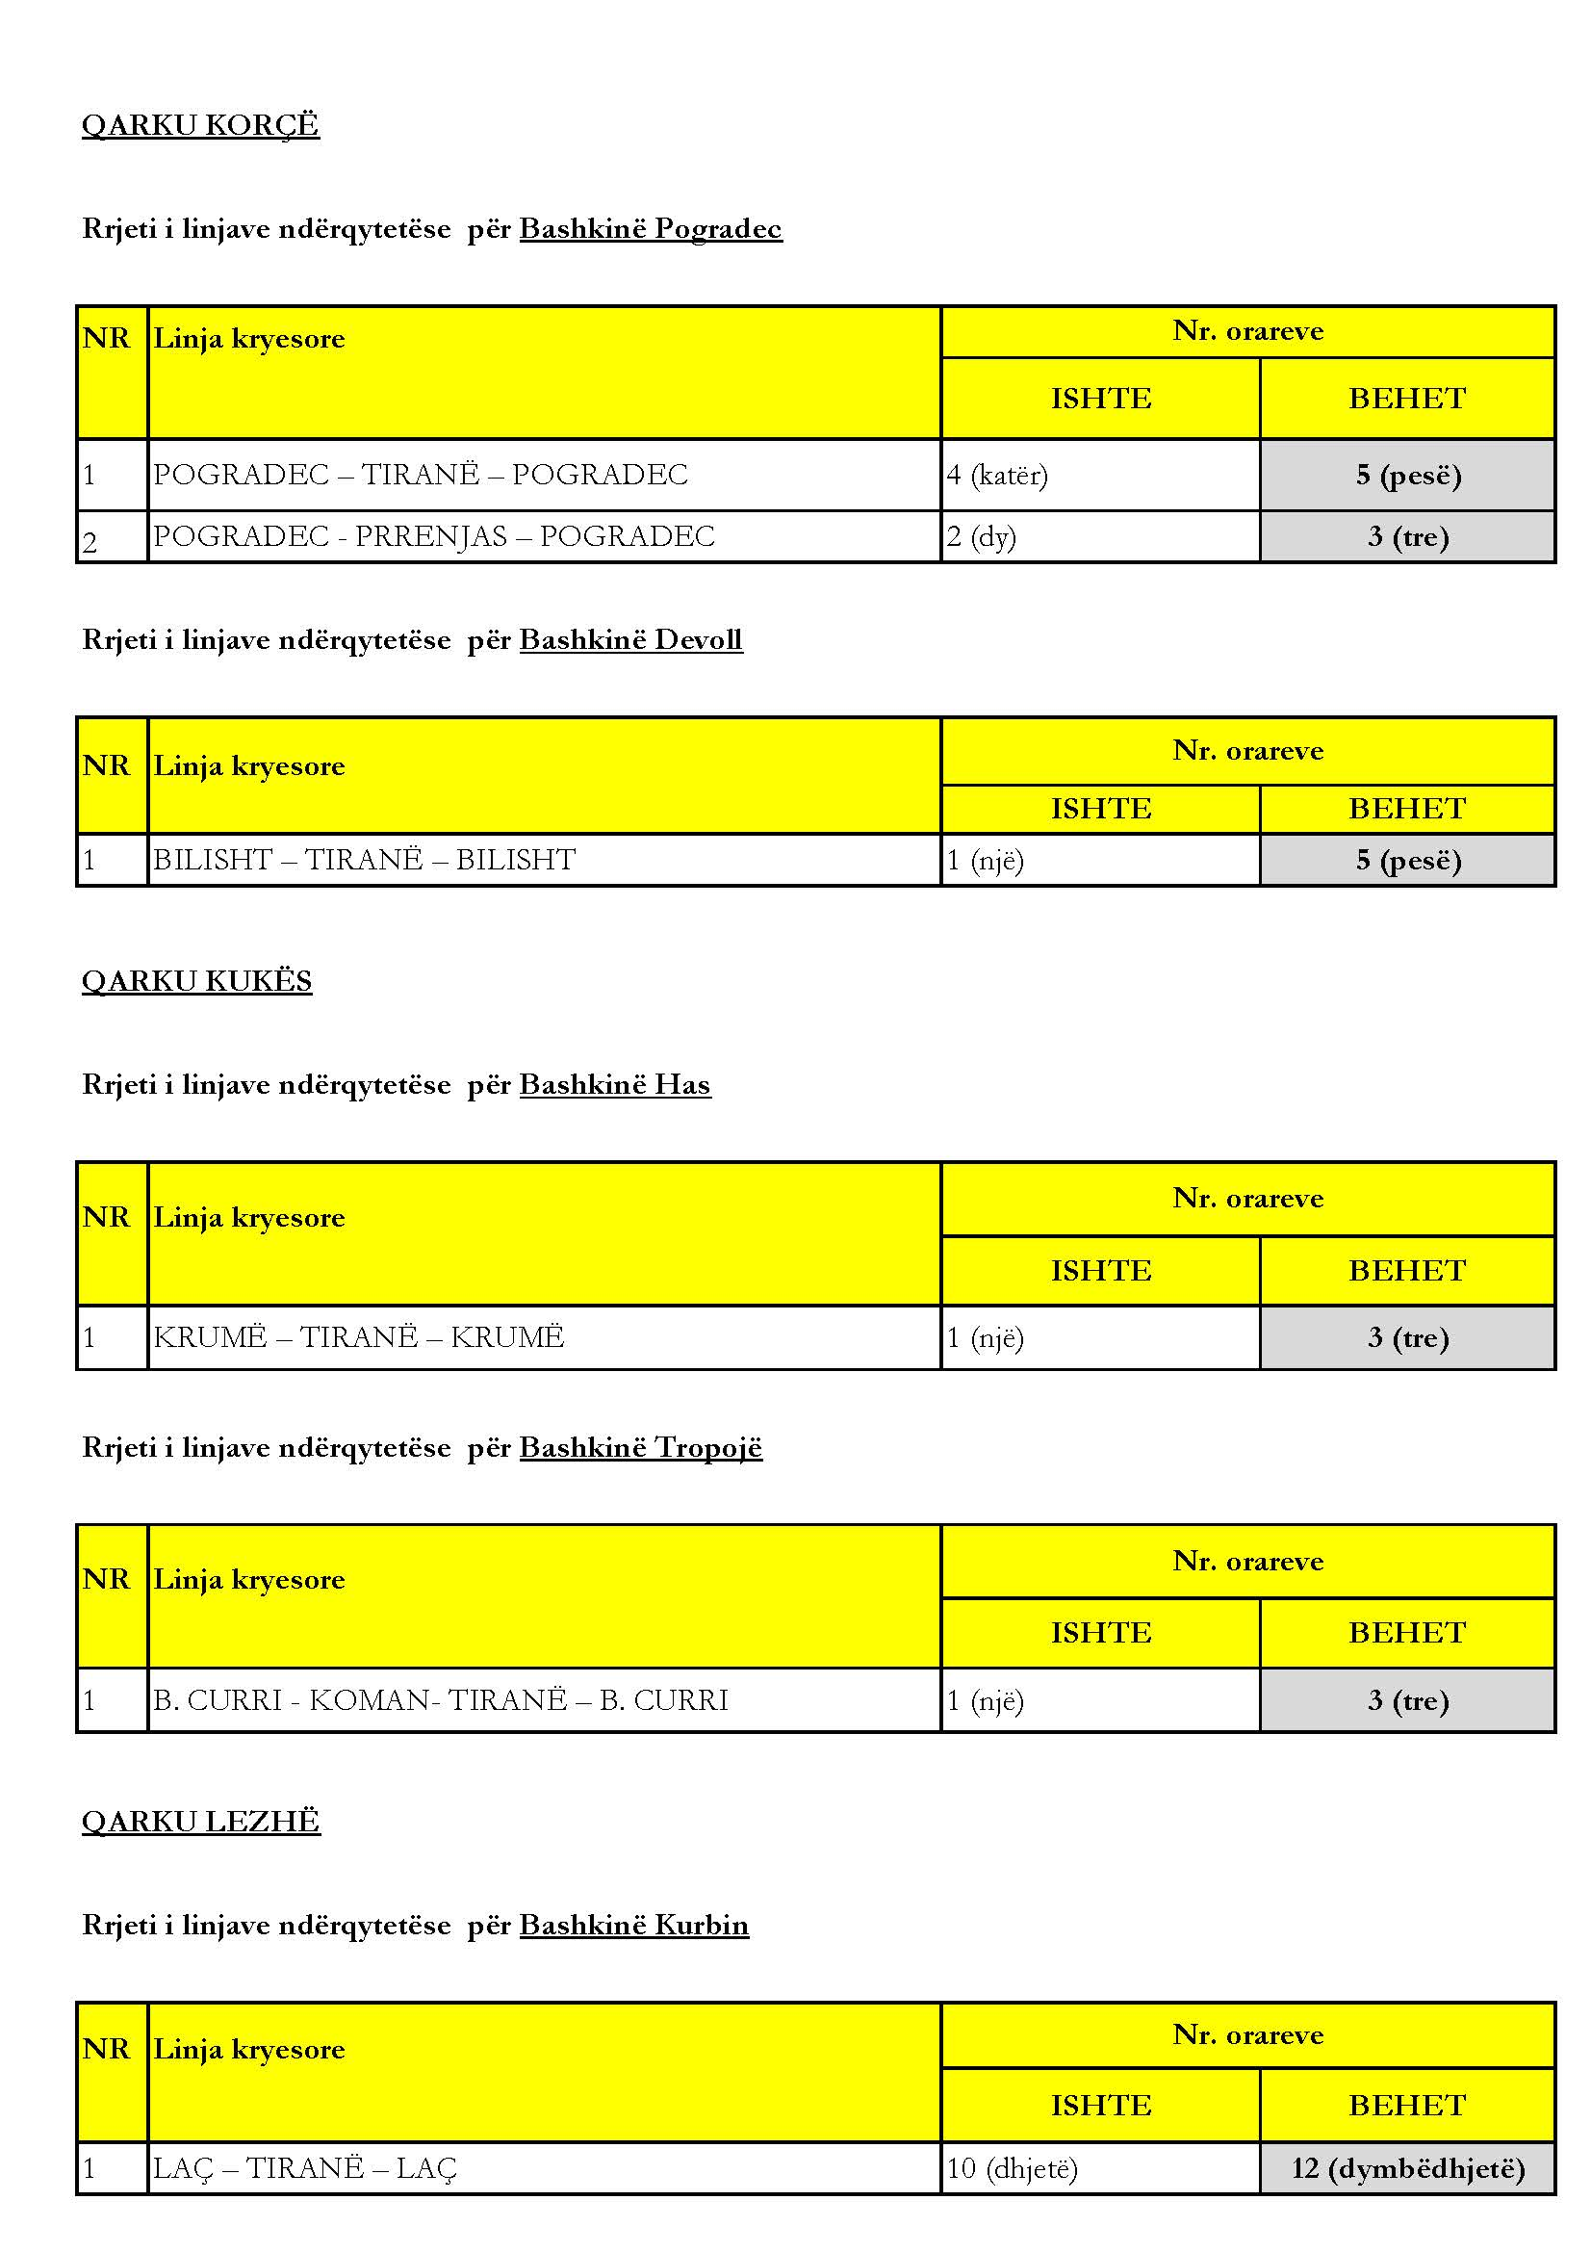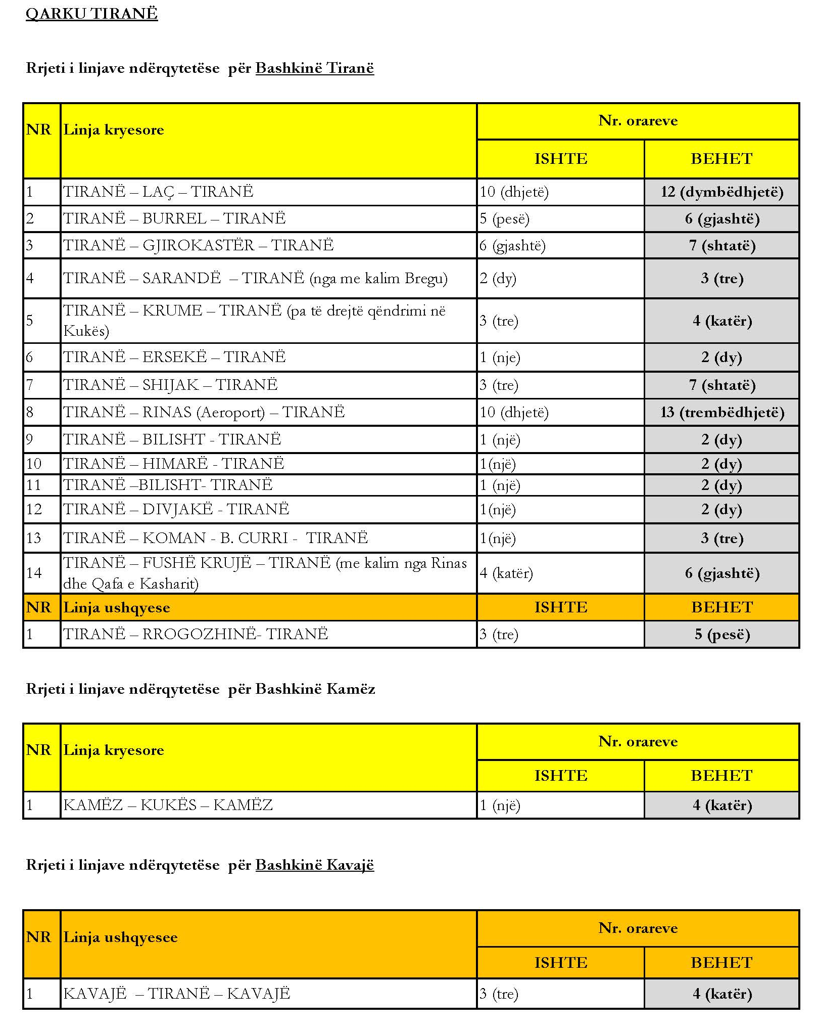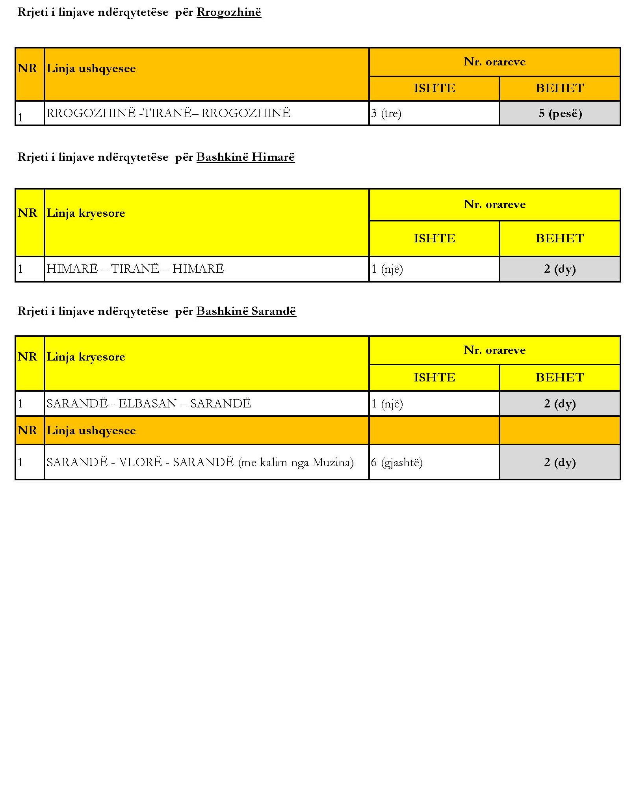

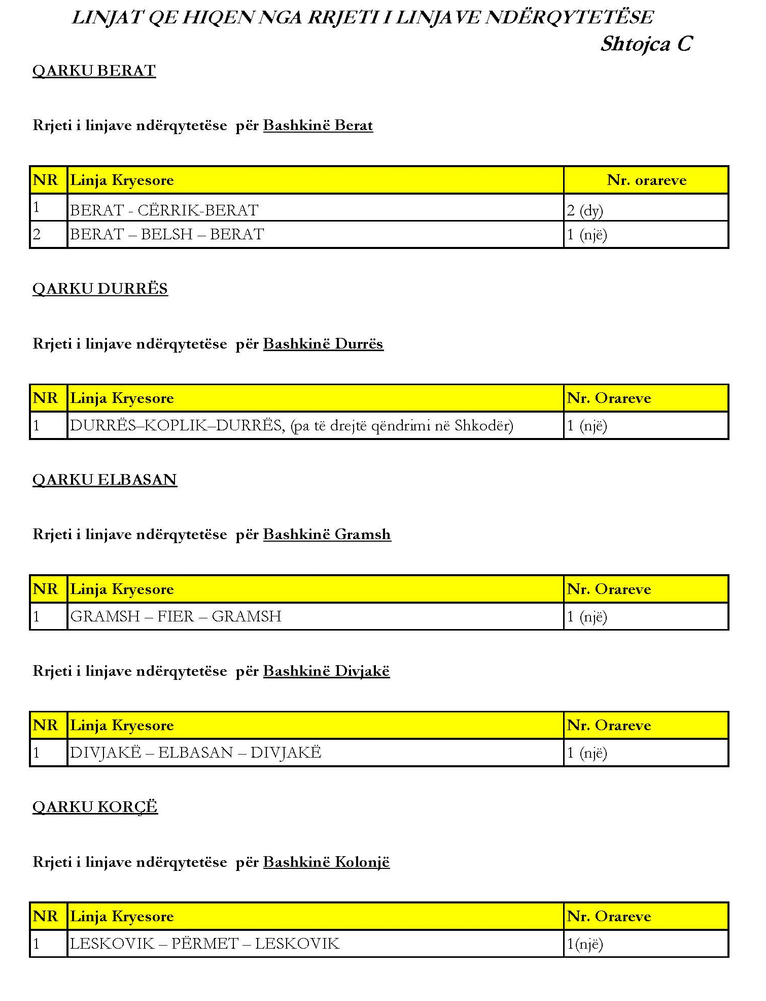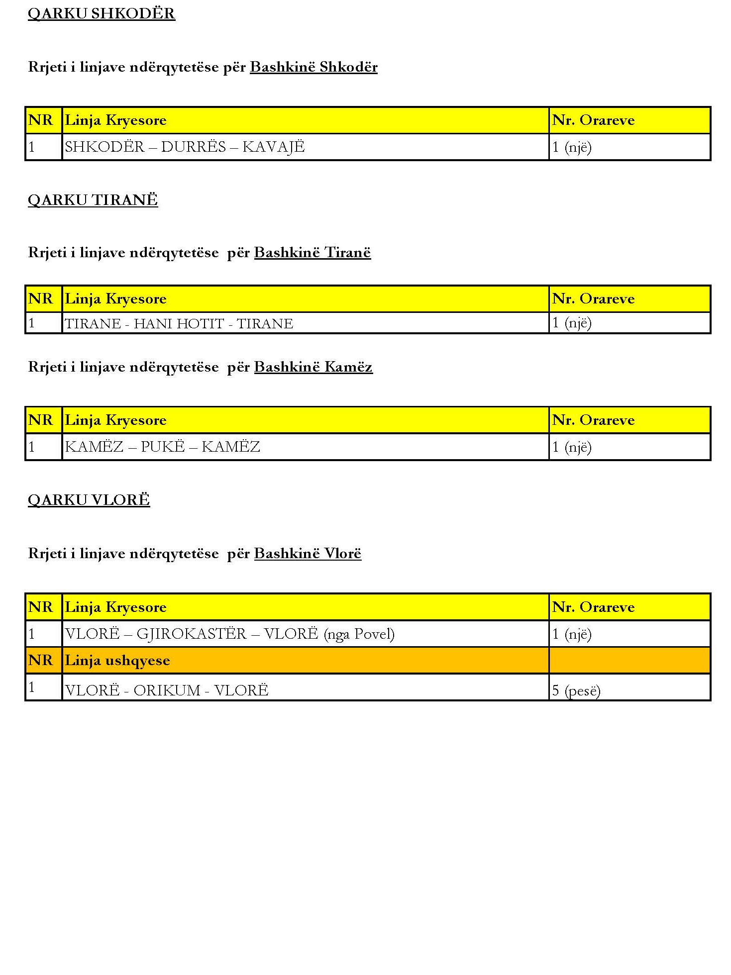

UDHËZIM

Nr. 3918, datë 18.7.2017

PËR DISA NDRYSHIME DHE SHTESA NЁ UDHËZIMIN NR. 5627, DATË 18.11.2016, “PЁR PËRCAKTIMIN E KRITEREVE, RREGULLAVE DHE DOKUMENTACIONIT PËR LËSHIMIN E LICENCAVE DHE CERTIFIKATAVE PËR USHTRIMIN E VEPRIMTARISË NË TRANSPORTIN RRUGOR TË UDHËTARËVE BRENDA VENDIT”

Në zbatim të nenit 102, pika 4 të Kushtetutës së Republikës së Shqipërisë, neneve 5 dhe 17 të ligjit nr. 8308, datë 18.3.1998, “Për transportet rrugore”, të ndryshuar,

UDHËZOJ:

Në udhëzimin nr. 5627, datë 18.11.2016, “Për përcaktimin e kritereve, rregullave dhe dokumentacionit për lëshimin e licencave dhe certifikatave për ushtrimin e veprimtarisë në transportin rrugor të udhëtarëve brenda vendit”, bëhen ndryshimet dhe shtesat si më poshtë:

Neni 1

Në hyrje të udhëzimit, togfjalëshi “në zbatim të nenit 84, pika 5”, zëvendësohet me togfjalëshin “në zbatim të nenit 84, pika 4”.

Neni 2

Në nenin 8, pas pikës 3, shtohet pika 3.1 me këtë përmbajtje:
“3.1. Përjashtimisht nga përcaktimet e pikës 3 të këtij neni, licencat për shërbimin e rregullt në transportin ndërqytetës të udhëtarëve, për linjat e përcaktuara në aneksin 2 të këtij udhëzimi, lëshohen nga bashkitë përkatëse”.

Neni 3

Në nenin 14, pas paragrafit të parë të pikës 1, shtohet paragrafi me këtë përmbajtje:
“Transportuesit që kryejnë transport të rregullt udhëtarësh, në linjë me itinerare dhe vendqëndrime të pandryshuara konform licencës së lëshuar për këtë qëllim e ofrojnë këtë shërbim kundrejt “Rregullores së udhëtimit” sipas udhëzimit nr. 1649, datë 16.8.1999, “Mbi plotësimin e disa kushteve të veçanta në transportin rrugor të udhëtarëve”, të ndryshuar”.
Neni 4

Pika 2 e nenit 17 riformulohet si më poshtë:
“2. Afati i vlefshmërisë së certifikatave për autobusët e shërbimit qytetës, rrethqytetës dhe ndërqytetës është nga 1 deri në 5 vjet”.

Neni 5

Pika 2 e nenit 20 riformulohet si më poshtë:
“2. Në rastin e shërbimeve të rregullta të specializuara referuar, si dokumente kontrolli në rrugë, të cilat duhet të mbahen në mjet, janë: licenca, certifikata përkatëse e mjetit, si dhe kontrata ndërmjet subjektit dhe organizatorit të transportit dhe lista e udhëtarëve. Udhëtarët duhet të jenë punonjës të ndërmarrjes ose nxënës të institucionit shkollor”.

Neni 6

Pika 6 e nenit 23 riformulohet si më poshtë:

“6. Mbajtësi i licencës, pas pagesës së çdo udhëtari që përdor këtë shërbim, është i detyruar të pajisë atë me biletë ose faturë si provë e ekzistencës së një kontrate mes tyre. Mosrespektimi i kësaj dispozite dënohet me masë administrative sipas neneve 10, 68 dhe 71 të ligjit nr. 8308, datë 18.3.1998, “Për transportet rrugore”, të ndryshuar”.

Neni 7

Modeli nr. 306 i librit të udhëtimit për shërbimet e rastit të udhëtarëve brenda vendit, të udhëzimit të ministrit nr. 20, datë 10.10.2007, “Për modelet e licencave, autorizimeve dhe certifikatave për ushtrimin e veprimtarisë në transportin rrugor”, të ndryshuar, shfuqizohet.

Neni 8

Certifikatat për autobusët e shërbimit qytetës dhe rrethqytetës, të lëshuara para hyrjes në fuqi të këtij udhëzimi, janë të vlefshme deri në afatin e vlefshmërisë së tyre të përcaktuar në certifikatë.
Ky udhëzim hyn në fuqi me botimin në Fletore Zyrtare.

MINISTRI I TRANSPORTIT DHE INFRASTRUKTURËS
Sokol Dervishaj

UDHËZIM

Nr. 3919, datë 18.7.2017

PËR DISA NDRYSHIME DHE SHTESA NЁ UDHËZIMIN NR. 20, DATЁ 10.10.2007, “PËR MODELET E LICENCAVE, AUTORIZIMEVE DHE CERTIFIKATAVE PËR USHTRIMIN E VEPRIMTARISË NË TRANSPORTIN RRUGOR” TЁ NDRYSHUAR

Në zbatim të nenit 102, pika 4 të Kushtetutës së Republikës së Shqipërisë, nenit 5 të ligjit nr. 8308, datë 18.3.1998, “Për transportet rrugore”, të ndryshuar,

UDHËZOJ:

Në udhëzimin nr. 20, datë 10.10.2007, “Për modelet e licencave, autorizimeve dhe certifikatave për ushtrimin e veprimtarisë në transportin rrugor”, të ndryshuar, bëhen ndryshimet dhe shtesat si më poshtë:

Neni 1

Në hyrje të udhëzimit, togfjalëshi:
a) “ligjit nr. 8653, datë 31.7.2000, “Për ndarjen administrative të Republikës së Shqipërisë” zëvendësohet me togfjalëshin “ligjit nr. 115/2014 “Për ndarjen administrativo-territoriale të njësive të qeverisjes vendore në Republikën e Shqipërisë”;
b) “ligjit nr. 8652, datë 31.7.2000, “Për qeverisjen vendore” zëvendësohet me togfjalëshin “ligji nr. 139/2015 “Për vetëqeverisjen vendore”;
c) “Ministri i Punëve Publike, Transportit dhe Telekomunikacionit” zëvendësohet me togfjalëshin “Ministri i Transportit dhe Infrastrukturës”.

Neni 2

Modeli nr. 208 i certifikatës në transportin ndërkombëtar të udhëtarëve me autobus për shërbimet në linjë të rregullt/të rregullt të specializuar/për shërbimet vajtje-ardhje zëvendësohet me modelin bashkëlidhur këtij udhëzimi.

Neni 3

Modeli nr. 306 i librit të udhëtimit për shërbimet e rastit të udhëtarëve brenda vendit shfuqizohet. Për këtë shërbim zbatohet modeli bashkëlidhur udhëzimit nr. 8885, datë 7.11.2016, “Pёr kushtet dhe kriteret qё duhet tё plotësojnë subjektet pёr transportin rrugor turistik”.
Ky udhëzim hyn në fuqi me botimin në Fletoren Zyrtare.

MINISTRI I TRANSPORTIT DHE INFRASTRUKTURËS
Sokol Dervishaj

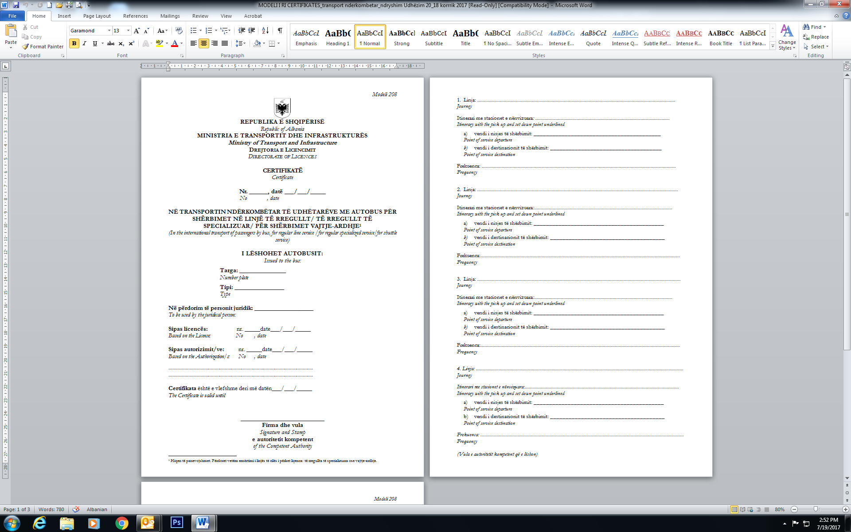



URDHËR

Nr. 4321/4, datë 18.7.2017

PËR MIRATIMIN E MODELIT TË KONTRATËS QË LIDHET MIDIS SHOQËRISË PËRMBARIMORE/PËRMBARUESIT GJYQËSOR PRIVAT DHE PALËS SË INTERESUAR PËRPARA FILLIMIT TË PROCEDURAVE TË EKZEKUTIMIT

Në mbështetje të nenit 102, pika 4 të Kushtetutës, të nenit 7, pika 2 të ligjit nr. 8678, datë 14.5.2001, “Për organizimin dhe funksionimin e Ministrisë së Drejtësisë”, të ndryshuar, shkronjës “dh)” të nenit 10, shkronjës “d)” të nenit 25 dhe nenit 40, 47 e 48 të ligjit nr. 10 031, datë 11.12.2008, “Për shërbimin përmbarimor gjyqësor privat”, të ndryshuar, udhëzimit të përbashkët nr. 385/6, datë 26.6.2017, të ministrit të Drejtësisë dhe ministrit të Financave “Për përcaktimin e nivelit minimal dhe maksimal të zbatimit të vlerës së tarifës së suksesit për veprimet përmbarimore të ofruara nga shërbimi përmbarimor gjyqësor privat”, udhëzimit të përbashkët nr. 385/7, datë 28.6.2017, të ministrit të Drejtësisë dhe ministrit të Financave “Për caktimin e tarifave për shërbimet e ofruara nga shërbimi përmbarimor gjyqësor privat”, si dhe në vijim të propozimit të përcjellë me shkresën me nr. 406 Prot., datë 4.7.2017, të Dhomës Kombëtare të Përmbaruesve Gjyqësorë Privatë,

URDHËROJ:

1. Miratimin e modelit të kontratës që lidhet midis shoqërisë përmbarimore/përmbaruesit gjyqësor privat dhe palës së interesuar, përpara fillimit të procedurës së ekzekutimit, sipas tekstit të aneksit nr. 1, bashkëlidhur këtij urdhri dhe pjesë përbërëse e tij.
2. Miratimin e formatit “tip” të marrëveshjes për aplikimin e tarifës së suksesit, që lidhet midis kreditorit dhe shoqërisë përmbarimore/ përmbaruesit gjyqësor privat, sipas tekstit të aneksit nr. 2, bashkëlidhur këtij urdhri dhe pjesë përbërëse e tij.
3. Marrëveshja për aplikimin e tarifës së suksesit, pas nënshkrimit nga kreditori dhe subjekti përmbarimor, përfshihet si aneks i kontratës së shërbimit për veprimet përmbarimore.
4. Marrëdhëniet kontraktore ndërmjet shoqërisë përmbarimore/përmbaruesit gjyqësor privat dhe palës kreditore rregullohen sipas legjislacionit në fuqi dhe përcaktimeve të të drejtave dhe detyrimeve të parashikuara në kontratën e shërbimit.
5. Urdhri nr. 219, datë 12.1.2016, i ministrit të Drejtësisë “Për miratimin e kontratave “tip” që lidhen midis shoqërive përmbarimore/ përmbaruesve gjyqësorë privatë dhe palëve të interesuara, përpara fillimit të procedurave të ekzekutimit përmbarimor”, shfuqizohet.
6. Ngarkohet Drejtoria e Inspektimit të Institucioneve të Varësisë dhe Profesioneve të Lira, shoqëritë përmbarimore/përmbaruesit gjyqësorë privatë dhe Dhoma Kombëtare e Përmbaruesve Gjyqësorë Privatë për ndjekjen dhe zbatimin e këtij urdhri.
7. Ngarkohet Sektori i Redaktimit Gjuhësor dhe Arkiv Protokollit për njoftimin e këtij urdhri.
Ky urdhër hyn në fuqi menjëherë dhe botohet në Fletoren Zyrtare.

MINISTRI I DREJTËSISË
Gazment Bardhi

ANEKSI NR. 1
“MODEL KONTRATE QË LIDHET MIDIS SHOQËRISË PËRMBARIMORE/ PËRMBARUESIT GJYQËSOR PRIVAT DHE PALËS SË INTERESUAR, PËRPARA FILLIMIT TË PROCEDURËS SË EKZEKUTIMIT”

KONTRATË SHËRBIMI

Sot, më datë ___.___._____, në zyrën e shoqërisë përmbarimore/përmbaruesit gjyqësor privat_____________ (emri i shoqërisë përmbarimore/përmbaruesi gjyqësor privat), pasi kreditori paraqiti kërkesën për vënien në ekzekutim të titullit ekzekutiv: ___________________ (sipas nenit 510 të Kodit të Procedurës Civile, ku përshkruhen të gjitha elementet e titullit ekzekutiv, duke përfshirë llojin e aktit, numrin dhe datën), lidhet kjo kontratë shërbimi midis:
A. Shoqërisë përmbarimore/përmbaruesit gjyqësor privat__________________ (emri i shoqërisë përmbarimore/përmbaruesi gjyqësor privat) me certifikatë nr.___________, datë___.___._____, me NIPT ____________dhe adresë ______________________; adresë elektronike, nr. llogarie bankare, nr. tel./fax./mob.
dhe
B. Kreditorit (për subjektin fizik jepen: emri, atësia, mbiemri, adresa dhe numri i pasaportës/letërnjoftimit, adresë elektronike, nr. llogarie bankare, nr. tel./fax./mob.; ndërsa për personin juridik jepen: emri, NIPT-i, adresa elektronike, nr. i llogarisë bankare; selia, si dhe emri, atësia, mbiemri dhe numri i pasaportës/letërnjoftimit të përfaqësuesit të tij). _____________________________________________________
__________________________________________________________________________.

BAZA LIGJORE: Lidhja dhe zbatimi i kësaj kontrate bazohet në dispozitat e Kodit Civil, në ligjin nr. 10 031, datë 11.12.2008, “Për shërbimin përmbarimor gjyqësor privat”, i ndryshuar, si dhe në legjislacionin në fuqi në momentin e nënshkrimit të kësaj kontrate. Për përcaktimin e tarifave zbatohet udhëzimi i përbashkët nr. 385/7, datë 28.6.2017, i ministrit të Drejtësisë dhe ministrit të Financave, “Për përcaktimin e tarifave për shërbimet e ofruara nga shërbimi përmbarimor gjyqësor privat”.
Palët e mësipërme bien dakord të lidhin midis tyre kontratën si më poshtë vijon:

Neni 1
Objekti i kontratës

Kryerja e shërbimit përmbarimor për ekzekutimin e titullit ekzekutiv “___________________ _________________________________________________________________________”.

Neni 2
Përkufizime

Fjalët e përdorura në këtë kontratë kanë kuptimin e mëposhtëm:
1. Kreditor është personi fizik ose juridik që është palë e kësaj kontrate, në cilësinë e kërkuesit të shërbimit përmbarimor gjyqësor privat.
2. Debitor është personi fizik ose juridik që ngarkohet nga titulli ekzekutiv për të kryer një veprim të caktuar në favor të kreditorit.
3. Shërbim përmbarimor nënkupton veprimet procedurale të caktuara nga ligji, që do të kryhen nga shoqëria përmbarimore/përmbaruesi gjyqësor privat për ekzekutimin e titullit ekzekutiv.
4. Tarifat përmbarimore janë tarifat e përcaktuara nga udhëzimet e përbashkëta të ministrit të Drejtësisë dhe ministrit të Financave. Tarifat përmbarimore përbëhen nga tarifa fikse të shërbimit përmbarimor gjyqësor privat dhe, sipas rastit, tarifa e suksesit e dakordësuar me marrëveshje të posaçme.
5. Tarifa fikse e shërbimit përmbarimor gjyqësor privat është pagesa që arkëtohet në llogarinë e shoqërisë përmbarimore/përmbaruesit gjyqësor privat për fillimin e procedurave të ekzekutimit dhe kryerjen e veprimeve procedurale të parashikuara nga Kodi i Procedurës Civile. Ajo paguhet në momentin e nënshkrimit të kontratës nga kërkuesi/kreditori për kryerjen e të gjitha veprimeve procedurale të parashikuara nga Kodi i Procedurës Civile, deri në ekzekutimin përfundimtar të titullit ekzekutiv.
6. Tarifa e suksesit është pagesa në formën e një shume të caktuar, një përqindje të caktuar mbi vlerën e detyrimit të vjelë ose titullit të ekzekutuar, ose nëpërmjet kombinimit të të dyjave mbi vlerën e detyrimit të ekzekutuar. Ajo arkëtohet në llogarinë e shoqërisë përmbarimore/përmbaruesit gjyqësor privat kur kërkuesi/kreditori ka shprehur vullnetin e tij, që bazuar në shumën totale të detyrimit, kohën e ekzekutimit, shpejtësinë e kryerjes së veprimeve përmbarimore dhe/ose rezultateve alternative të konsideruara si ekzekutim i suksesshëm, dhe llogaritet në momentin e ekzekutimit të titullit ekzekutiv dhe vetëm për atë pjesë të vlerave të arkëtuara nga përmbaruesi gjyqësor privat apo rezultatit alternativ të konsideruar si sukses. Kjo tarifë paguhet bazuar në kushtet dhe afatet e përcaktuara në një marrëveshje të nënshkruar me subjektin përmbarues. Tarifa e suksesit paguhet nga kreditori dhe i ngarkohet vetëm atij. Marrëveshja për aplikimin e tarifës së suksesit, e nënshkruar ndërmjet kreditorit dhe subjektit përmbarues sipas formatit “tip”, të miratuar me urdhër të ministrit të Drejtësisë, bëhet pjesë e kësaj kontrate pas nënshkrimit.
7. Shpenzime përmbarimore janë kostot financiare që shërbejnë për të kryer veprime të caktuara përmbarimore dhe përmbajnë shpenzime të nevojshme për kryerjen e veprimeve procedurale për ekzekutimin e titujve ekzekutivë në bazë të nenit 525 të Kodit të Procedurës Civile, të cilat paguhen nga pala që i ka shkaktuar ato, por në veprimtarinë e përditshme paguhen nga kreditori dhe/ose subjekti përmbarues dhe që në fund të ekzekutimit vilen së bashku me detyrimin nga debitori ose personi i barazuar me të.
8. Afatet kohore të ekzekutimit janë tërësia e afateve kohore të parashikuara nga ligji për kryerjen e veprimeve përmbarimore në ekzekutimin e titujve ekzekutivë, të cilat duhet të respektohen nga kreditori dhe subjekti përmbarues.
9. Ekzekutim i pjesshëm nënkupton rastin kur shoqëria përmbarimore/përmbaruesi gjyqësor privat ka arritur të kryejë një pjesë të ekzekutimit të titullit ekzekutiv.
10. Dosja përmbarimore është tërësia e akteve të administruara nga shoqëria përmbarimore/përmbaruesi gjyqësor privat gjatë kryerjes së ekzekutimit të titullit ekzekutiv.
11. Forcë madhore konsiderohet çdo rrethanë me natyrë të përgjithshme dhe të jashtëzakonshme, përtej kontrollit të palëve kontraktuese dhe e pavarur nga vullneti i tyre, e cila nuk mund të parandalohet ose të eliminohet dhe që pengon plotësisht ose pjesërisht zbatimin e detyrimeve kontraktuale.
12. Rast fator konsiderohet çdo rrethanë me karakter individual dhe e jashtëzakonshme, përtej kontrollit të palëve kontraktuese dhe e pavarur nga vullneti i tyre, e cila nuk mund të parandalohet ose të eliminohet dhe që pengon plotësisht ose pjesërisht zbatimin e detyrimeve kontraktuale.
13. Kreditor i përjashtuar nga pagimi është personi që është caktuar si kreditor në titullin ekzekutiv dhe që nuk është i detyruar të paguajë tarifat dhe shpenzimet përmbarimore sipas përkufizimeve të pikave 5, 6 dhe 7 të këtij neni, kur me akt ligjor apo nënligjor është vendosur përjashtimi i tij nga ky detyrim.

Neni 3
Të drejtat e kreditorit

Kreditori ka të drejtë:
1. Të kërkojë informacion në çdo kohë kundrejt kërkesës për informim, lidhur me ecurinë e ekzekutimit të titullit ekzekutiv.
2. Të kërkojë pranë shoqërisë përmbarimore/përmbaruesit gjyqësor privat, në çdo kohë që e vlerëson si të arsyeshme, pezullimin, moskryerjen e një veprimi të caktuar, ose heqjen dorë nga ekzekutimi i titullit ekzekutiv.

3. Të kërkojë kthimin e shumave të parapaguara në llogarinë e shoqërisë përmbarimore /përmbaruesit gjyqësor privat në përputhje me nenin 38, paragrafin e parë të nenit 41, dhe nenin 43 të ligjit nr. 10031, datë 11.12.2008, “Për shërbimin përmbarimor gjyqësor privat”, të ndryshuar.
4. Të kërkojë lidhjen e marrëveshjes “tip” për aplikimin e tarifave të suksesit.
5. Të kërkojë kthimin e dokumentacionit në përputhje me nenin 38, paragrafin e parë të nenit 41 dhe nenin 43 të ligjit nr. 10031, datë 11.12.2008, “Për shërbimin përmbarimor gjyqësor privat”, të ndryshuar.
6. Të kërkojë dëmshpërblimin e dëmit sipas nenit 45, të ligjit nr. 10031, datë 11.12.2008, “Për shërbimin përmbarimor gjyqësor privat”, të ndryshuar, në rast të kryerjes nga ana e përmbaruesit gjyqësor të veprimtarisë në kundërshtim me ligjin.

Neni 4
Detyrimet e kreditorit

Kreditori merr përsipër detyrimet e mëposhtme:
1. Të paguajë tarifën fikse të shërbimit përmbarimor gjyqësor privat në llogarinë e shoqërisë së përmbarimit/përmbaruesit gjyqësor privat, brenda 5 ditëve nga nënshkrimi i kësaj kontrate.
2. Të paguajë tarifat dhe shpenzimet që janë parashikuar për kryerjen e veprimeve përmbarimore për ekzekutimin e titujve ekzekutivë, brenda 5 ditëve nga dërgimi i kërkesës me shkrim të subjektit përmbarues, të shoqëruar me dokumentet e pagesës së lëshuar nga të tretët apo procesverbalit që dokumenton shpenzimet.
3. Të japë të gjithë informacionin që ka për debitorin ose persona të tretë, për t’i ardhur në ndihmë përmbaruesit gjyqësor privat në momentin e ekzekutimit të titullit ekzekutiv.
4. Të paraqitet pranë përmbaruesit gjyqësor privat dhe/ose të deklarojë me shkrim në adresë të shoqërisë përmbarimore/përmbaruesit gjyqësor privat kërkesën për mosvijimin e ekzekutimit të titullit ekzekutiv para se të ketë kaluar afati i ekzekutimit vullnetar të detyrimit, sipas nenit 517 të Kodit të Procedurës Civile, dhe në çdo rast, jo më vonë se 3 ditë nga momenti kur është njoftuar me vendimin për fillimin e menjëhershëm të ekzekutimit të detyrueshëm nga përmbaruesi gjyqësor privat sipas nenit 519 të Kodit të Procedurës Civile.
5. Të paraqitet pranë organeve gjyqësore dhe institucioneve publike/private sa herë që kërkohet prezenca e tij nga shoqëria përmbarimore/përmbaruesi gjyqësor privat.
6. Të paraqitet në afatin e duhur ose të marrë përsipër kryerjen e një veprimi të caktuar, në rast se i kërkohet nga ana e shoqërisë përmbarimore/përmbaruesit gjyqësor privat.
7. Të nënshkruajnë procesverbalet që dokumentojnë veprimet përmbarimore nga shoqëria përmbarimore/përmbaruesi gjyqësor privat të cilat pasqyrojnë realitetin dhe janë hartuar në përputhje me legjislacionin në fuqi, duke pasur të drejtë të shënojë në të edhe vërejtjet/kundërshtimet që ai ka.
8. Të mbajë marrëdhënie të mira dhe korrekte me shoqërinë përmbarimore/përmbaruesin gjyqësor privat.

Neni 5
Të drejtat e shoqërisë përmbarimore/përmbaruesit gjyqësor privat

Shoqëria përmbarimore/përmbaruesi gjyqësor privat ka të drejtë:
1. Të verifikojë të gjithë dokumentacionin e paraqitur nga kreditori ose përfaqësuesi i tij në momentin paraprak ose dhe gjatë ekzekutimit, kur ai ka dyshime për vërtetësinë e tij.
2. Të kërkojë parapagimin nga kreditori të tarifës fikse për shërbimin përmbarimor, e përllogaritur në këtë kontratë në përputhje me legjislacionin në fuqi, si dhe të kërkojë pagimin e shpenzimeve përmbarimore.
3. Të pranojë lidhjen e marrëveshjes “tip” për aplikimin e tarifave të suksesit, sipas kërkesës dhe me marrëveshje me kreditorin.
4. Të kërkojë nga kreditori dhënien e informacionit të nevojshëm për debitorin dhe për personin e tretë në proces ekzekutimi.
5. Të mos fillojë apo të ndërpresë menjëherë kryerjen e veprimeve përmbarimore në çdo fazë të ekzekutimit, kur kreditori nuk respekton afatet e kryerjes së pagesave ose shpenzimeve të parashikuara sipas akteve ligjore në fuqi dhe të zgjidhë në mënyrë të njëanshme kontratën me kreditorin në rast se ai refuzon të paguajë tarifat fikse sipas afateve të parashikuara në këtë kontratë.
6. Të mbajë tarifën e shërbimit, në përputhje me legjislacionin në fuqi, në rastin e ndërprerjes ose zgjidhjes së kontratës.

Neni 6
Detyrimet e shoqërisë përmbarimore/përmbaruesit gjyqësor privat

Shoqëria përmbarimore/përmbaruesi gjyqësor privat merr përsipër detyrimet e mëposhtme:
1. Të kryejë në favor të kreditorit të gjitha veprimet e duhura ligjore për ekzekutimin e titullit ekzekutiv.
2. Të informojë kreditorin për të gjitha veprimet e kryera dhe, në rast se i kërkohet, të japë informacion me shkrim lidhur me statusin aktual të ekzekutimit të titullit ekzekutiv.
3. Të mos pranojë ose të ndërpresë kryerjen e veprimeve përmbarimore në çdo fazë të ekzekutimit, kur konstaton ekzistencën e konfliktit të interesit.
4. Të njoftojë kreditorin kur konstaton ekzistencën e konfliktit të interesit dhe deri në momentin e zgjidhjes së kontratës, të mos kryejë veprime që rëndojnë interesin e saj.
5. Të kthejë në masën e parashikuar nga ligji, në favor të kreditorit, shumat e parapaguara, në rast se shoqëria përmbarimore/përmbaruesi gjyqësor privat zgjidh në mënyrë të njëanshme kontratën e shërbimit, me përjashtim të rastit kur zgjidhja e kontratës është bërë për mospërmbushje të një detyrimi nga ana e kreditorit, në përputhje me nenin 38, paragrafin 2 të nenit 41, nenin 43 dhe nenin 49 të ligjit nr. 10 031, datë 11.12.2008, “Për shërbimin përmbarimor gjyqësor privat”, të ndryshuar.
6. T’i kthejë dokumentacionin e dosjes përmbarimore kreditorit, në rastin e zgjidhjes së kontratës nga shoqëria përmbarimore/përmbaruesi gjyqësor privat.
7. T’i kthejë dokumentacionin e dosjes përmbarimore kreditorit edhe në rastin e zgjidhjes së kontratës për mospërmbushje të një detyrimi ligjor/kontraktual, nga ana e kreditorit, me kushtin që ky i fundit të përmbushë detyrimin për pagimin e çdo shpenzimi përmbarimor të kryer deri në atë çast.
8. Të mos publikojë të dhëna personale të kreditorit pa pëlqimin paraprak të tij, si dhe të ruajë konfidencialitetin e informacionit të siguruar gjatë ushtrimit të veprimtarisë së tij, me përjashtim të rasteve të parashikuara nga neni 36, i ligjit nr. 10 031, datë 11.12.2008, “Për shërbimin përmbarimor gjyqësor privat”, të ndryshuar.
9. Të pasqyrojë me korrektësi realitetin në hartimin e procesverbaleve dokumentuese të veprimeve përmbarimore në përputhje me legjislacionin në fuqi, duke pasqyruar në të edhe vërejtjet/kundërshtimet eventuale të të pranishmëve.
10. Të ruajë sipas afateve ligjore dosjen përmbarimore, të krijuar që nga momenti i nënshkrimit të kontratës deri në përfundim të ekzekutimit.
11. Të mbajë marrëdhënie të mira dhe korrekte me kreditorin, si dhe të respektojë Kodin e Etikës në marrëdhënie me të tretët gjatë ushtrimit të detyrës.
12. Të mbajë përgjegjësi sipas nenit 45 të ligjit 10 031, datë 11.12.2008, “Për shërbimin përmbarimor gjyqësor privat”, të ndryshuar, në rast të ushtrimit të veprimtarisë së tij në kundërshtim me ligjin ndaj palëve në proces ekzekutimi dhe të tretëve.
13. Të kryejë me përpikëri detyrat ligjore dhe të shmangë praktikat e ndaluara sipas parashikimeve të neneve 32 dhe 33, të ligjit 10 031, datë 11.12.2008, “Për shërbimin përmbarimor gjyqësor privat”, të ndryshuar.

Neni 7
Kryerja e pagesave të shërbimit

1. Tarifa fikse dhe shpenzimet përmbarimore do të paguhen nëpërmjet derdhjes së tyre në llogarinë bankare të shoqërisë përmbarimore/përmbaruesit gjyqësor privat që është pranë “(bankës)________________”, në numri e llogarisë________________________ dhe me numër IBAN__________________________________.
2. Vlera e tarifës fikse të shërbimit për fillimin e procedurave të ekzekutimit të detyrueshëm dhe kryerja e të gjitha veprimeve procedurale sipas Kodit të Procedurës Civile është në masën ___________ (_________________) lekë dhe do të paguhet nga kreditori në momentin e nënshkrimit të kontratës së shërbimit, përveç rastit kur kreditori është i përjashtuar me akt ligjor apo nënligjor nga pagimi i tarifës fikse. Në këtë rast, kreditori është/nuk është i përjashtuar me akt ligjor apo nënligjor nga pagimi i tarifës fikse (të zgjidhet njëra nga opsionet sipas rastit konkret).
3. Nëse është rënë dakord për pagimin e tarifës së suksesit nga kreditori, vlera e saj do të paguhet nga kreditori në shumën dhe mënyrën e parashikuar në aneksmarrëveshjen bashkëngjitur kësaj kontrate (në lekë plus TVSH).
4. Vlera e shpenzimeve përmbarimore të kryera sipas rastit do të paguhen nga pala që i ka shkaktuar ato në momentin kur të lindin (në lekë plus TVSH).
5. Kreditori do të vërtetojë kryerjen e pagesës, tarifave apo shpenzimeve përmbarimore nëpërmjet paraqitjes së mandatpagesës pranë shoqërisë përmbarimore/përmbaruesi gjyqësor privat.

Neni 8
Moskryerja e pagesave të shërbimit dhe/ose shpenzimeve

1. Në rast se kreditori nuk kryen pagesën për tarifën e shërbimit, shoqëria përmbarimore/ përmbaruesi gjyqësor privat zgjidh në mënyrë të njëanshme kontratën.
2. Në rast se kreditori nuk kryen pagesën e shpenzimeve përmbarimore dhe nuk i paraqet mandatpagesën shoqërisë përmbarimore/përmbaruesit gjyqësor privat, ajo ndërpret ekzekutimin dhe njofton kreditorin për përmbushjen e këtij detyrimi, duke i përcaktuar edhe afatin e fundit për kryerjen e saj. Në rast se edhe pas kalimit të këtij afati kreditori nuk i paguan shpenzimet, atëherë përmbaruesi gjyqësor zgjidh në mënyrë të njëanshme kontratën, në përputhje me nenet 698 dhe 700 të Kodit Civil.
3. Ky detyrim nuk mund t’u kundrejtohet kreditorëve të përjashtuar nga parapagimi i tarifave përmbarimore sipas akteve ligjore dhe nënligjore në fuqi. Në rastin konkret, ky rregull vepron/nuk vepron (të zgjidhet njëra nga opsionet sipas rastit konkret).

Neni 9
Veprimet në rastin e konfliktit të interesit

1. Në rast se zbulohet një situatë që përbën konflikt interesi, sipas nenit 9 të ligjit nr. 10031, datë 11.12.2008, “Për shërbimin përmbarimor gjyqësor privat”, të ndryshuar, shoqëria përmbarimore /përmbaruesi gjyqësor privat njofton me shkrim kreditorin brenda dy ditësh nga zbulimi i saj dhe merr masa për zgjidhjen e situatës së konfliktit të interesit.
2. Në rast se situata e konfliktit të interesit është e pashmangshme, shoqëria përmbarimore /përmbaruesi gjyqësor privat heq dorë nga vazhdimi i veprimeve procedurale dhe njofton 15 ditë përpara kreditorin. Gjatë kësaj periudhe, përmbaruesi gjyqësor privat është i detyruar që të kryejë veprimet procedurale eventuale. Pas kalimit të afatit të sipërpërmendur, përmbaruesi gjyqësor privat i kthen kreditorit dosjen e plotë përmbarimore, si dhe, kur është rasti, tarifën e parapaguar për procedurën e ekzekutimit.

Neni 10
Përgjegjësia profesionale

1. Përmbaruesi gjyqësor privat mban përgjegjësi për dëmin që u shkakton palëve në proces ekzekutimi, si dhe për dëmin ndaj të tretëve, kur e zhvillon veprimtarinë e tij në kundërshtim me ligjin.
2. Shoqëria përmbarimore/përmbaruesi gjyqësor privat mban përgjegjësi sipas rregullave dhe praktikave të njohura në përgjithësi për profesionin, për dëmin që mund t’i shkaktojë kreditorit si pasojë e veprimtarisë së saj/tij gjatë procesit të ekzekutimit të titullit ekzekutiv.

3. Me qëllim përmbushjen e detyrimit të mësipërm, shoqëria përmbarimore/përmbaruesi gjyqësor privat ka siguruar veprimtarinë e saj/tij profesionale në përputhje me paragrafin “e)” të nenit 32, të ligjit nr. 10 031, datë 11.12.2008, “Për shërbimin përmbarimor gjyqësor privat”, të ndryshuar, në shoqërinë e sigurimeve ______________________________, nëpërmjet kontratës së sigurimit ___________________.
4. Në rast se vërtetohet me vendim gjyqësor të formës së prerë, se shoqëria përmbarimore/përmbaruesi gjyqësor privat ka përgjegjësi profesionale, atëherë zhdëmtimi i kreditorit bëhet nëpërmjet shoqërisë së sigurimit.
5. Kur me vendimin gjyqësor të formës së prerë është vendosur se dëmi që i është shkaktuar kreditorit nga veprimtaria profesionale del jashtë kushteve të parashikuara në kontratën me shoqërinë e sigurimit, apo kur kjo e fundit nuk përmbush detyrimin brenda afateve të përcaktuara me ligj, ky detyrim përmbushet nga shoqëria përmbarimore/përmbaruesi gjyqësor privat.

Neni 11
Pezullimi i kontratës në rast veprimi të forcës madhore

1. Shoqëria përmbarimore/përmbaruesi gjyqësor privat nuk mban përgjegjësi për humbjet, dëmet e pësuara, moskryerjen e ekzekutimit apo ndonjë dështim tjetër në zbatimin e detyrimeve të saj/tij sipas kontratës, për arsye të forcës madhore apo rastit fator.
2. Gjatë periudhës së forcës madhore apo rastit fator, të gjitha të drejtat dhe detyrimet që rrjedhin nga kjo kontratë pezullohen.
3. Nëse përmbushja e detyrimeve kontraktuale vonohet për shkak të forcës madhore apo rastit fator për më shumë se 6 muaj, palët kontraktuese me marrëveshje me shkrim mund të vendosin:
a) kushte të reja për përmbushjen e kësaj kontrate; ose
b) zgjidhjen me pëlqim të dyanshëm të kontratës.

Neni 12
Rastet e zgjidhjes së kontratës

1. Kontrata quhet e zgjidhur kur:
a) vërtetohet shfuqizimi i titullit ekzekutiv;
b) përmbaruesi gjyqësor privat e ka të pamundur të kryejë detyrën për arsye shëndetësore për një periudhë më shumë se 90 ditë pa ndërprerje;
c) përmbaruesi gjyqësor privat, për arsye studimore, e ka të pamundur të kryejë detyrën e tij për një periudhë mungese më shumë se 90 ditë pa ndërprerje;
ç) përmbaruesit gjyqësor privat i hiqet ose pezullohet certifikata e ushtrimit të profesionit me urdhër të ministrit të Drejtësisë;
d) palët kontraktuese me vullnet të lirë deklarojnë zgjidhjen e kësaj kontrate;
dh) për mospërmbushje të detyrimeve, me njoftim të palës.
2. Në rastin e zgjidhjes së kontratës sipas pikës 1, germat “b)”, “c)”, “ç)”, “d)” dhe “dh)” të këtij neni, shoqëria përmbarimore/përmbaruesi gjyqësor privat i kthen kreditorit dokumentacionin ligjor të administruar prej tij si pjesë të dosjes përmbarimore për fillimin e procesit bashkë me pagesat e shërbimit, duke zbritur shpenzimet e kryera deri në atë çast dhe/ose transferon dosjen përmbarimore me kërkesën e kreditorit në një subjekt tjetër përmbarues.

Neni 13
Zgjidhja e kontratës për shkak të falimentimit

1. Në rast të falimentimit të shoqërisë përmbarimore/përmbaruesit gjyqësor privat, ky është i detyruar që të njoftojë me shkrim palën kreditore për zgjidhjen e kontratës dhe e fton atë të tërheqë dosjen e plotë përmbarimore, duke e transferuar në një subjekt tjetër përmbarues.

2. Në rastin e zgjidhjes së kontratës për shkak të falimentimit, kreditori ka të drejtën të kërkojë edhe transferimin e pagesave të shërbimit te subjekti i ri përmbarues, me përjashtim të shpenzimeve të kryera deri në atë çast sipas legjislacionit në fuqi për procedurat e falimentimit.
Neni 14
Mosparaqitja e palës kreditore

Në rast se pala kreditore nuk paraqitet pranë shoqërisë përmbarimore/përmbaruesit gjyqësor privat pas kalimit të afati 10-ditor, për të kërkuar ekzekutimin e detyrueshëm ose nuk paraqitet kur është thirrur me shkrim, atëherë shoqëria përmbarimore/përmbaruesi gjyqësor privat ka të drejtë të pezullojë ekzekutimin.

Neni 15
Njoftimi midis palëve

1. Çdo njoftim i bërë mes palëve sipas kontratës duhet të bëhet me shkrim në adresën e mëposhtme:
a) Kreditori ______________________________
Adresa: ___________________________________
Adresë: mail/tel./fax: ________________________
Përfaqësuar z. _______________________________________
__________________________________________________
b) Shoqëria përmbarimore/përmbaruesi gjyqësor privat
________________________________________________
Adresa:__________________________________________
Adresë: mail/tel./fax:_______________________________
Përfaqësuar z. ____________________________________
2. Njoftimi do të ketë efekt sapo të dorëzohet.

Neni 16
Zgjidhja e mosmarrëveshjeve

1. Për mosmarrëveshjet që mund të lindin gjatë realizimit të kësaj kontrate, palët janë të detyruara t’i zgjidhin ato me mirëkuptim.
2. Nëse nuk arrihet zgjidhja me mirëkuptim dhe marrëveshje mes palëve, ato mund t’i drejtohen gjykatës së rrethit gjyqësor ku shoqëria përmbarimore/përmbaruesi gjyqësor privat ka selinë.

Neni 17
Marrëveshja e “tarifës së suksesit”

Palët lidhin marrëveshjen “tip” për aplikimin e tarifave të suksesit në përputhje me legjislacionin në fuqi, sipas aneksit bashkëngjitur kësaj kontrate, dhe pjesë përbërëse e saj.

Neni 18
Dokumentacioni bashkëlidhur kontratës

Kësaj kontrate si pjesë përbërëse e saj i bashkëlidhen edhe dokumentet e mëposhtme:
1. Kërkesa e palës që kërkon vënien në ekzekutim;
2. Titulli ekzekutiv nr. ______, datë ___.___._______ (origjinal ose i noterizuar);
3. Urdhri i ekzekutimit nr._____, datë___.___.______ (origjinal). (Shënim: kur nuk lëshohet urdhër ekzekutimi nga gjykata, nuk citohet ky dokument në përmbajtjen e kontratës);
4. Mandatpagesën e tarifës fikse;
5. Sipas rastit, prokurën e personit që përfaqëson kreditorin.

Neni 19
Parashikime të fundit

1. Kontrata hartohet në 3 (tre) kopje me të njëjtën vlerë ligjore, ku njëra përfshihet në dosjen përmbarimore, njëra mbahet në arkivën e shoqërisë përmbarimore/përmbaruesit gjyqësor privat dhe tjetra mbahet nga kreditori. Kopjes origjinale të kontratës që mban kreditori, i bashkëlidhet fotokopja e akteve të parashikuara në nenin 18 të kësaj kontrate.
2. Kontrata nënshkruhet në çdo fletë nga të dyja palët kontraktore.

Neni 20
Efektet, hyrja në fuqi dhe përfundimi

1. Kjo kontratë është e vlefshme për sa është parashikuar në të, deri në ekzekutimin e plotë të titullit ekzekutiv dhe/ose pushimit të procesit përmbarimor të filluar në zbatim të saj.
2. Pasojat e ardhura si rezultat i zbatimit të kësaj kontrate, si dhe ato pasoja që rrjedhin nga zbatimi i ligjit kanë efekt deri në ekzekutimin e plotë të titullit ekzekutiv, si për palët nënshkruese dhe që kanë interes për sa i përket titullit ekzekutiv objekt ekzekutimi, ashtu dhe për subjekte të tjera përmbaruese sipas vullnetit të shprehur prej tyre apo nga ligji, kur është rasti i transferimit të dosjes përmbarimore.
3. Kjo kontratë hyn në fuqi menjëherë me nënshkrimin nga palët kontraktuale.
4. Kontrata konsiderohet e përfunduar kur titulli ekzekutiv është ekzekutuar tërësisht dhe/ose procesi i ekzekutimit është pushuar për një nga shkaqet e parashikuara në dispozitat e Kodit të Procedurës Civile.
Kjo kontratë, pasi u lexua me zë të lartë dhe kuptua, u nënshkrua rregullisht, nga palët si më poshtë:

KREDITORI
______________________________________
(emër, mbiemër, firmë)

SHOQËRIA PËRMBARIMORE/PËRMBARUESI GJYQËSOR PRIVAT

____________________________________________ (vula)
(emër, mbiemër, firmë)

Vendi dhe data e nënshkrimit: ___________________________, _____.____.__________.

ANEKSI NR. 2
FORMAT “TIP” I MARRËVESHJES PËR APLIKIMIN E TARIFËS SË SUKSESIT, QË LIDHET MIDIS KREDITORIT DHE SHOQËRISË PËRMBARIMORE/ PËRMBARUESIT GJYQËSOR PRIVAT

ANEKSMARRËVESHJE

PËR APLIKIMIN E TARIFAVE TË SUKSESIT MBI VLERËN E DETYRIMIT

TË EKZEKUTUAR NGA PËRMBARUESI GJYQËSOR PRIVAT

Sot, më datë ___.___._____, në zyrën e shoqërisë përmbarimore/përmbaruesit gjyqësor privat_____________ (emri i shoqërisë përmbarimore/përmbaruesi gjyqësor privat), pasi kreditori paraqiti kërkesën për vënien në ekzekutim të titullit ekzekutiv: ___________________ (sipas nenit 510 të K. Pr. Civile, ku përshkruhen të gjitha elementet e titullit ekzekutiv, duke përfshirë llojin e aktit, numrin dhe datën), si dhe kërkesën për aplikimin e tarifës së suksesit, lidhet kjo marrëveshje midis:
A. Kreditorit (subjekt fizik): emri, atësia, mbiemri, adresa dhe numri i pasaportës/letërnjoftimit, adresë elektronike, nr. llogarie bankare, nr. tel./fax./mob. ose (person juridik): emri, NIPT-i, adresa elektronike, nr. i llogarisë bankare; selia si dhe emri, atësia, mbiemri dhe numri i pasaportës/letërnjoftimit të përfaqësuesit të tij.
dhe
B. Shoqërisë përmbarimore/përmbaruesit gjyqësor privat (emri i shoqërisë përmbarimore / përmbaruesi gjyqësor privat) me certifikatë nr.___________, datë___.____.______, me NIPT ____________ dhe adresë _________________________; adresë elektronike, nr. llogarie bankare, nr. tel./fax./mob.
BAZA LIGJORE: Lidhja dhe zbatimi i kësaj marrëveshjeje bazohet në dispozitat e Kodit Civil, në ligjin nr. 10031, datë 11.12.2008 “Për shërbimin përmbarimor gjyqësor privat”, të ndryshuar, udhëzimit të përbashkët nr. 385/6, datë 26.6.2017, të ministrit të Drejtësisë dhe ministrit të Financave, “Për përcaktimin e nivelit minimal dhe maksimal të zbatimit të vlerës së tarifës së suksesit për veprimet përmbarimore të ofruara nga shërbimi përmbarimor gjyqësor privat”, si dhe në legjislacionin në fuqi në momentin e nënshkrimit të kësaj marrëveshjeje.

Neni 1
Objekti i kontratës

Me vullnet të lirë, sipas kërkesës së kreditorit, palët janë dakord që në referim të kontratës së shërbimit të nënshkruar rregullisht ndërmjet palëve të sipërpërmendura në datë___.___._______, për ekzekutimin e titullit ekzekutiv “_________________________________________”, të caktojnë tarifat e suksesit, të cilat do të paguhen sipas parashikimeve të treguara në nenin 2 të kësaj marrëveshjeje.

Opsioni 1

Neni 2
Tarifë suksesi sipas shumës së ekzekutuar

1. Titulli ekzekutiv përmban një detyrim monetar në total në vlerën ______________________.
2. Kreditori merr përsipër të paguajë tarifën e suksesit në llogarinë e shoqërisë përmbarimore / përmbaruesit gjyqësor privat në masën si më poshtë:
a) _____% ose ________ lekë, kur titulli ekzekutiv në vlerën______________ ekzekutohet tërësisht dhe arkëtohet në llogarinë e kreditorit brenda afateve ligjore të treguara në Kodin e Procedurës Civile, por jo më shumë se 365 ditë të pandërprera nga kërkesat e kreditorit për pezullimin ose moskryerjen e një veprimi të caktuar për ekzekutimin e titullit ekzekutiv.
b) ___ % ose ________ lekë, kur titulli ekzekutiv në vlerën______________ ekzekutohet tërësisht dhe arkëtohet në llogarinë e kreditorit brenda afateve ligjore të treguara në Kodin e Procedurës Civile, por jo më shumë se 180 ditë të pandërprera nga kërkesat e kreditorit për pezullimin ose moskryerjen e një veprimi të caktuar për ekzekutimin e titullit ekzekutiv.
c) ___ % ose ________ lekë, kur titulli ekzekutiv në vlerën______________, ekzekutohet tërësisht dhe arkëtohet në llogarinë e kreditorit brenda afateve ligjore të treguara në Kodin e Procedurës Civile, por jo më shumë se 120 ditë të pandërprera nga kërkesat e kreditorit për pezullimin ose moskryerjen e një veprimi të caktuar për ekzekutimin e titullit ekzekutiv;
d) ___ % ose ________ lekë, kur titulli ekzekutiv në vlerën______________ ekzekutohet tërësisht dhe arkëtohet në llogarinë e kreditorit brenda afateve ligjore të treguara në Kodin e Procedurës Civile, por jo më shumë se 90 ditë të pandërprera nga kërkesat e kreditorit për pezullimin ose moskryerjen e një veprimi të caktuar për ekzekutimin e titullit ekzekutiv.
e) ___ % ose ________ lekë, kur titulli ekzekutiv në vlerën______________ ekzekutohet tërësisht dhe arkëtohet në llogarinë e kreditorit brenda afateve ligjore të treguara në Kodin e Procedurës Civile, por jo më shumë se 60 ditë të pandërprera nga kërkesat e kreditorit për pezullimin, moskryerjen e një veprimi të caktuar për ekzekutimin e titullit ekzekutiv.
3. Masa e tarifës së suksesit sipas këtij neni do të përfitohet proporcionalisht sipas nivelit të detyrimit të ekzekutuar dhe arkëtuar në llogarinë e kreditorit nga ana e përmbaruesit gjyqësor privat, sipas përcaktimeve të njëjta kohore dhe vlerës së ekzekutuar të shumës së titullit ekzekutiv.
4. Vlera e tarifës së suksesit, e cila do të paguhet bazuar në sekuestrimin dhe ekzekutimin mbi pasuritë e tjera të debitorit, të ndryshme nga pasuritë e hipotekuara dhe/ose barrët siguruese të vendosura si mjete për të siguruar ekzekutimin e detyrimit, kur sendi kalon në pronësi të kreditorit, duke mbuluar plotësisht detyrimin, do të jetë sa vlera e barazuar e detyrimit të ekzekutuar tërësisht sipas vlerave dhe masës së tarifave të treguara në pikën 2 të këtij neni, konkretisht vlera_____________.
5. Vlera e tarifës së suksesit, e cila do të paguhet bazuar në sekuestrimin dhe ekzekutimin mbi pasuritë e hipotekuara dhe/ose barrët siguruese të debitorit apo dorëzanësve të tij, të vendosura si mjete për të siguruar ekzekutimin e detyrimit, kur sendi kalon në pronësi të kreditorit, duke mbuluar plotësisht detyrimin, do të jetë sa vlera e barazuar 50% të detyrimit të ekzekutuar tërësisht sipas vlerave dhe masës së tarifave të treguara në pikën 2 të këtij neni, konkretisht vlera___________.

Opsioni 2

Neni 2
Tarifë suksesi sipas veprimeve përmbarimore të kryera

Titulli ekzekutiv përmban një detyrim jomonetar dhe të pavlerësueshëm, dhe kreditori merr përsipër të paguajë vlerën e tarifës së suksesit të shërbimit përmbarimor në varësi të objektit të ekzekutimit, si më poshtë:
a) ___________________ lekë për lirimin dhe vënien në posedim të një sendi të paluajtshëm, kur sendi i paluajtshëm ndodhet në vendin/qarkun/bashkinë ku kryen aktivitetin përmbaruesi gjyqësor privat.
b) _____________ lekë për lirimin dhe vënien në posedim të një sendi të paluajtshëm, i cili ndodhet në një vend/qark/njësi administrative të ndryshme nga ajo ku kryen aktivitetin përmbaruesi gjyqësor privat.
c) __________________ lekë për lirimin dhe vënien në posedim të një sendi të paluajtshëm, i cili shërben si ambient banimi për debitorin apo palët e lidhura me të dhe është funksional (me banorë) në momentin e kryerjes së ekzekutimit të detyrueshëm.
d) _________________ lekë për lirimin dhe vënien në posedim të një sendi të paluajtshëm, i cili shërben si ambient biznesi, ambient rekreativ apo lokal, i cili është funksional në momentin e kryerjes së ekzekutimit të detyrueshëm.
e) ________________ lekë për lirimin dhe vënien në posedim të një sendi të paluajtshëm, i cili shërben si ambient banimi për debitorin apo palët e lidhura me të dhe është bosh në momentin e kryerjes së ekzekutimit të detyrueshëm.
f) _________________ lekë për lirimin dhe vënien në posedim të një sendi të paluajtshëm, i cili shërben si ambient biznesi, ambient rekreativ apo lokal, i cili është bosh në momentin e kryerjes së ekzekutimit të detyrueshëm.

g) _______________ lekë për lirimin dhe vënien në posedim të një sendi të paluajtshëm, i cili është një fabrikë, magazinë, punishte ose ambient biznesi, ku gjenden linja prodhimi funksionale, të cilat së bashku me sendin e paluajtshëm, objekt ekzekutimi, kanë një vlerë të treguar në dokumentacionin e regjistruar, mbi 90 000 000 lekë.
h) __________________ lekë për lirimin dhe vënien në posedim të një sendi të paluajtshëm, i cili është një truall, tokë bujqësore, arë me objekte dhe/ose sende të paluajtshme që nevojitet të shemben, prishen dhe/ose pastrohen nga objekti i ekzekutimit të detyruar nga përmbaruesi gjyqësor privat.
i) _________________ lekë për lirimin dhe vënien në posedim të një sendi të paluajtshëm, i cili është një truall, tokë bujqësore, arë bosh.
j) __________ lekë për të gjitha rastet e treguara në pikat “a”, “b”, “c”, d”, “e”, “f”, “g”, “h”, “i”, kur koha e kryerjes së veprimit përmbarimor për lirimin dhe vënien në posedim të sendit të paluajtshëm kalon një sasi kohe prej 72 orësh punë jashtë orarit zyrtar dhe/ose përsëritjes së veprimit përmbarimor për lirimin dhe vënien në posedim të sendit të paluajtshëm më shumë se 1 herë për të njëjtin objekt.

Opsioni 3

Neni 2
Tarifa alternative e suksesit

1. Aplikimi i tarifës së kombinuar të suksesit mbi vlerën e detyrimit________________, e cila do të ekzekutohet nga përmbaruesi gjyqësor privat në formë të kombinuar, e treguar si metodë e ekzekutimit të detyruar sipas kësaj marrëveshjeje, do të përmbledhë një shumë përfitimi, e cila nuk do t’i kalojë ________________________ lekë dhe/ose _______________ lekë. Përmbaruesi dokumenton në procesverbal që i bashkëlidhet kësaj marrëveshjeje se kjo shumë nuk tejkalon shumën që do të rezultonte në secilën nga metodat e tjera të tarifimit.
2. Vlera e ekzekutimit të detyruar nga përmbaruesi gjyqësor privat, sipas metodës alternative të suksesit, referuar kësaj marrëveshjeje, do të tregohet dhe administrohet në një dokument të detajuar, që do të shërbejë si informacion dhe provë e suksesit të arritur nga përmbaruesi gjyqësor privat në ekzekutimin e titullit ekzekutiv sipas metodës alternative të suksesit.

Neni 3
Pagimi dhe llogaritja e tarifës së suksesit

1. Pala kreditore ka detyrimin që të informojë brenda 10 ditësh nga momenti i realizimit të arkëtimit të detyrimit monetar të mbledhur për interes të saj, përmbaruesin gjyqësor privat për shumat e ekzekutuara në llogari të saj. Tarifa e suksesit paguhet nëpërmjet derdhjes në llogarinë bankare të shoqërisë përmbarimore/përmbaruesit gjyqësor privat që është pranë “(bankës)________________”, në numrin e llogarisë________________________ dhe me numër IBAN__________________________________.
2. Pagesa sipas faturimit të tarifës së suksesit do të bëhet në llogarinë e shoqërisë përmbarimore/përmbaruesit gjyqësor privat jo më vonë se 5 ditë nga momenti i lëshimit të faturës dhe dërgimit të njoftimit të përmbaruesit gjyqësor privat për tarifën e aplikuar mbi shumat e ekzekutuara.
3. Të gjitha tarifat e suksesit ngarkohen me TVSH, e cila llogaritet në momentin e faturimit dhe pagesës vetëm për atë pjesë të tarifës së suksesit, e cila faturohet dhe duhet të arkëtohet nga përmbaruesi gjyqësor privat, bazuar në kushtet dhe afatet e përcaktuara në këtë marrëveshje.

Kjo marrëveshje nënshkruhet rregullisht nga palët dhe bazuar në nenin 48 të ligjit nr. 10 031, datë 11.12.2008, “Për shërbimin përmbarimor gjyqësor privat”, të ndryshuar, bëhet pjesë integrale e kontratës së shërbimit përmbarimor datë ____/____/_____.

Kjo marrëveshje, pasi u lexua me zë të lartë dhe u kuptua, u nënshkrua rregullisht nga palët, si më poshtë:

KREDITORI
______________________________________
(emër, mbiemër, firmë)

SHOQËRIA PËRMBARIMORE/PËRMBARUESI GJYQËSOR PRIVAT

____________________________________________ (vula)
(emër, mbiemër, firmë)

Vendi dhe data e nënshkrimit: ___________________________, _____.____.__________.

